



|  |
| --- |
| **单液滴燃烧系统设计与润滑油自燃特性的影响因素研究**  **陈永全**  **同济大学** |

**学位论文版权使用授权书**

本人完全了解同济大学关于收集、保存、使用学位论文的规定， 同意如下各项内容：按照学校要求提交学位论文的印刷本和电子版本； 学校有权保存学位论文的印刷本和电子版，并采用影印、缩印、扫描、 数字化或其它手段保存论文；学校有权提供目录检索以及提供本学位 论文全文或者部分的阅览服务；学校有权按有关规定向国家有关部门 或者机构送交论文的复印件和电子版；在不以赢利为目的的前提下， 学校可以适当复制论文的部分或全部内容用于学术活动。

学位论文作者签名：

年 月 日

**同济大学学位论文原创性声明**

本人郑重声明：所呈交的学位论文，是本人在导师指导下，进行 研究工作所取得的成果。除文中已经注明引用的内容外，本学位论文 的研究成果不包含任何他人创作的、已公开发表或者没有公开发表的 作品的内容。对本论文所涉及的研究工作做出贡献的其他个人和集体， 均已在文中以明确方式标明。本学位论文原创性声明的法律责任由本 人承担。

学位论文作者签名：

年 月

**摘要**

为了应对日益严苛的汽车排放法规和日益严峻的能源短缺问题，缸内直喷增压技术成为了汽油机发展的主流方向，相比传统汽油机能够实现发动机的小型化，高功率，高效率和低排放。但随着汽油机能量密度的不断提高，在低速大负荷工况下出现了一种非正常燃烧，被称为“低速早燃（LSPI）”。大量研究表明，低速早燃往往能够导致爆震或者“超级爆震”，产生较高的压力峰值和高频的压力震荡，对发动机具有极强的破坏性，被认为是制约增压汽油机进一步发展的主要技术障碍，但低速早燃的现象和机理至今尚未被充分理解。

目前，研究人员提出了很多关于早燃导致爆震的机理，其中一个观点已经被广泛认可，即认为燃油和润滑油或者二者的混合液滴在缸内复杂的相互作用能够导致早燃甚至爆震。为了探究润滑油以及润滑油与燃油混合液滴对早燃的影响及产生机理，本文设计并搭建了一套悬挂式单液滴燃烧装置，完成了试验装置各子系统的设计及验证，制定了试验具体步骤、数据采集和后处理方法，利用MATLAB编写了一套提取单液滴初始直径的程序，对系统误差进行了分析和评估，确定了试验的精度，为单液滴悬挂燃烧试验提供了可调的边界条件和可靠的数据测量手段。

基于悬挂式单液滴燃烧装置，本文在不同的温度下，对不同粘度、不同金属离子含量、不同汽油掺混比例的润滑油及新润滑油与旧润滑油等油品的单液滴燃烧特性进行了研究，为探究润滑油及润滑油与燃油混合物对发动机早燃的影响提供了试验结果和分析。

试验结果显示，温度对润滑油单液滴燃烧特性的影响十分显著。随着温度的升高，各润滑油的滞燃期均呈现下降趋势，且呈现两阶段特征。针对单液滴润滑油的燃烧持续期，其总体规律均为随着温度的升高，燃烧持续期延长，温度对润滑油单液滴燃烧持续期的影响程度也呈现两阶段特征。粘度对润滑油单液滴着火特性有一定的影响，随着粘度的增加，单液滴润滑油滞燃期延长，燃烧持续期也随之增长。钙离子能够促进润滑油单液滴的自燃，缩短其滞燃期。镁离子对润滑油单液滴的滞燃期及燃烧持续期没有明显的影响。ZDDP抗氧剂对润滑油滞燃期和燃烧持续期均有延长的作用，也即ZDDP抗氧剂有抑制燃烧的作用。旧润滑油相比新润滑油具有更长的滞燃期。同时，旧润滑油相比新润滑油同样拥有更长的燃烧持续期。掺混了16.7%和28.6%的汽油的润滑油单液滴相比纯润滑油单液滴拥有更长的滞燃期，并且随着汽油比例的不断增加，润滑油与汽油混合液滴的燃烧持续期逐渐缩短。

**关键词**：早燃，润滑油，单液滴，滞燃期，燃烧持续期

**ABSTRACT**

In order to deal with the increasingly stringent automobile emission regulations and the increasingly severe energy shortage problem, gasoline direct injection technology has become the mainstream of gasoline engine development, compared with the traditional gasoline engine, it can realize downsizing, high-power, high efficiency and low emissions. With the increase of the energy density of the gasoline engine, a type of abnormal combustion occurs under the condition of low speed and heavy load, which is called "Low Speed Pre-Ignition (LSPI)”.

A large number of studies have shown that LSPI can often lead to knock or "super knock", high pressure and high frequency pressure oscillation which has a very strong destruction to engine. LSPI is considered to be the main technical obstacles to restrict the further development of turbocharged gasoline engine. But the mechanism of low speed pre-ignition phenomenon has not been fully understood. At present, researchers have put forward a lot of mechanisms for pre-ignition, one of the views has been widely accepted, that the lubricant and gasoline mixture droplets in the cylinder of complex interaction can lead to pre-ignition or even knock. In order to explore the phenomenon and mechanism of the pre-ignition caused by lubricant droplets, this paper designs and constructs a set of single droplet hanging combustion device, and completes the design and verification of each subsystem of the test device. And also this paper establishes the concrete steps, data collection and post processing methods of the test.

A set of procedures for extracting the initial diameter of single droplet is designed by using MATLAB, the error of the system is analyzed and evaluated, the accuracy of the test is determined, and the adjustable boundary and reliable data measuring methods are provided for the test.

Based on single droplet hanging combustion device, under different temperature, the characteristics of single droplet combustion of lubricant with different viscosity, different metal ions content, different gasoline blending ratio, new lubricant and old lubricant were studied, which provided a reference for exploring the pre-ignition phenomenon caused by lubricant and fuel mixture. The experimental results show that the effect of temperature on the combustion characteristics of single droplet is significant. With the increase of temperature, the ignition-delay time of each lubricant shows a downward trend of two stages characteristics. Over the entire temperature range the combustion duration is extended with the increase of temperature and also shows two-stage characteristics. The viscosity has a certain effect on the ignition characteristics of single drop lubricant. With the increase of viscosity, the ignition delay time and combustion duration increases. It is found that calcium can promote self-ignition of single drop lubricant and shorten the ignition delay time. Magnesium has no obvious effect on the ignition delay time and combustion duration of single drop lubricant. ZDDP leads to a longer ignition delay time and increases the combustion duration of lubricant, which means that ZDDP has the function of inhibiting combustion. The old lubricant has a longer ignition delay time than the new lubricant. At the same time, the old lubricant has a longer combustion duration than the new oil. A single drop lubricant mixed with gasoline shows a longer ignition delay time. The single drop lubricant mixed with 16.7% and 28.6% gasoline presents a longer ignition delay time than the single droplet of pure lubricant, and with the increase of gasoline proportion, the duration of combustion of lubricant and gasoline mixture is shortened gradually.

**Key words:** Pre-ignition, Lubricant, Single droplet, Ignition delay time, Combustion duration

**目录**

第1章 绪论 1

1.1 前言 1

1.2 润滑油对早燃影响的研究 5

1.3 基于可控活化热氛围燃烧器的燃料自燃特性研究进展 11

1.4 液滴燃烧的相关研究 14

1.4.1 挂滴式试验方法研究现状 14

1.4.2 飞滴式单液滴燃烧试验 17

1.5 单液滴蒸发与燃烧理论 20

1.5.1 蒸发理论 20

1.5.1 燃烧理论 21

1.6 本文的研究意义和主要研究内容 22

1.6.1 本文的研究意义 22

1.6.2 本文的研究内容 22

第2章 单液滴燃烧装置设计及搭建 23

2.1 单液滴燃烧试验装置 23

2.2 小型燃烧器系统 23

2.2.1 火焰稳定总成 24

2.2.2 回火控制室 25

2.2.3 火焰捕集器 26

2.2.4 燃烧器改进设计 26

2.3 单液滴形成及推送系统 27

2.3.1 单液滴的形成 27

2.3.2 单液滴的推送 28

2.4 隔热系统 29

2.4.1 隔热水盒 29

2.4.2 控制单元 29

2.5 测量系统 31

2.5.1 温度采集系统 31

2.5.2 图像采集系统 31

2.6 其余附件系统 32

2.6.1 供气系统 32

2.6.2 冷却系统 34

2.6.3 激光发射器 34

2.6.4 试验安全系统 34

2.7 本章小结 35

第3章 单液滴平台性能测试 37

3.1 燃烧器温度场分布 37

3.1.1 温度场测量 37

3.1.2 无玻璃罩筒下的温度分布 38

3.1.3 有玻璃罩筒下的温度分布 39

3.2 液滴初始直径测量及验证 40

3.2.1 设定ROI区域 41

3.2.2 图像灰度化 41

3.2.3 图像二值化 41

3.2.4 算法设计 42

3.2.4 液滴大小测量 43

3.3 润滑油单液滴燃烧参数的测定 44

3.3.1 试验步骤 44

3.3.2 滞燃期和燃烧持续期的定义 47

3.3.3 滞燃期测试结果 48

3.3.4 燃烧持续期测试结果 48

3.3.5 讨论分析 49

3.4 试验系统误差分析 51

3.4.1 误差不确定度的分析方法 51

3.4.2 人为操作导致液滴初始直径的不确定度 52

3.4.3 图像处理导致液滴初始直径的不确定度 52

3.4.4 燃油配比的不确定度 54

3.5 本章小结 55

第4章润滑油单液滴燃烧特性分析 56

4.1 润滑油组成成分 56

4.1.1 基础油 56

4.1.2 添加剂 57

4.2 温度对润滑油单液滴燃烧特性的影响 57

4.3 粘度对润滑油单液滴燃烧特性的影响 59

4.4 金属离子对润滑油单液滴燃烧特性的影响 61

4.4.1 钙离子对润滑油单液滴燃烧特性的影响 61

4.4.2 镁离子对润滑油单液滴燃烧特性的影响 64

4.4.3 ZDDP对润滑油单液滴燃烧特性的影响 65

4.5 新润滑油与旧润滑油单液滴燃烧特性 67

4.6 汽油掺混比例对单液滴润滑油燃烧特性的影响 69

4.7 本章小结 71

第5章 结论与展望 73

5.1 结论 73

5.2 展望 74

致谢 75

参考文献 76

个人简历、在读期间发表的学术论文与研究成果 80

# 第1章 绪论

## 1.1 前言

内燃机以其具有热效率高、功率范围广和技术成熟等特点被广泛应用于汽车工业、工程机械、农用机械和发电等领域，是世界上最主要的动力装置，也是石油资源的主要消耗者和排放的重要来源。同时，以内燃机作为主要动力源的汽车工业近年来保持高速发展态势。据交通部统计，截至2017年3月底，中国机动车保有量首次突破3亿辆，其中汽车达2亿辆。数量越来越庞大的汽车给我们的生活带来便利的同时，也造成了包括排放污染和能源短缺在内的诸多问题。

为了节约能源以及应对越来越严格的排放法规和油耗标准，配有缸内直喷技术和涡轮增压技术的小型化发动机的市场份额越来越大，各大汽车厂商也相继推出小排量发动机。发动机小型化被认为是应对能源和环境问题最具有市场前景的方案之一。通过对涡轮增压、缸内直喷、高压缩比、可变气门正时以及分层燃烧等一系列技术的利用，小型化发动机在维持一定性能的同时，可大幅度的降低排量，提高燃油利用率。目前，小型化发动机以高升功率、低油耗、低排放、轻质量等优势得以大量应用[1]。

然而，发动机小型化也会带来一些非正常燃烧现象的发生，如爆震，早燃，表面点火等，其充气效率和平均有效压力的提高会受到爆震和早燃问题的限制。由于爆震及表面点火发现较早，国内外已经进行了较多的研究。通过爆震传感器、ECU和执行机构组成的控制系统已经能够很好地控制爆震了。而通过改善冷却循环，优化燃烧室结构设计以消除表面凸起及选用合适的火花塞减少潜在的热点等，也能够有效避免表面点火的发生。但是由发动机小型化导致的早燃问题近年来越来越突出，尤其是低转速大负荷工况下的早燃问题引发的超级爆震可能会直接导致发动机机械损坏，这种早燃的燃烧特征明显不同于结构热点引起的早燃特征，被称作低速早燃（LSPI，Low Speed Pre-Ignition）。有研究已经表明这种对发动机损伤很大的不正常燃烧是由非结构性的热点引发的，且发生时在空间上无规律可循，偶发性非常大，所以对于发动机早燃机理的研究也至关重要。关于低速早燃的形成原因及机理目前尚未得出详细和完整的解释[2]。

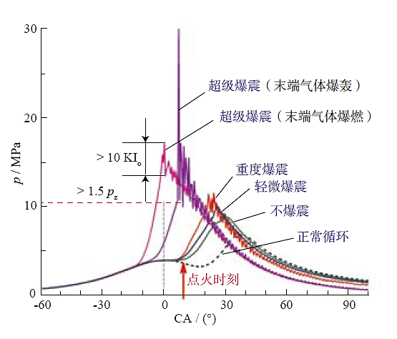

图1.1 典型的早燃和正常燃烧的缸压曲线[2]

早燃常见于增压发动机中，是指在火花塞点火之前，缸内的混合气即发生着火自燃的不正常燃烧现象，如图1.1所示，这种现象一般发生在低转速（转速<3000r/min）及高负荷（BMEP>1.0MPa）工况下，通常具有很强的随机性及偶发性。早燃现象发生时，会诱发“超级爆震”，最高爆发压力将超过正常燃烧压力的两倍甚至更高，由此产生的压力冲击波将损坏发动机的机械结构，过大的热负荷可能熔化气缸和活塞，致使发动机毁坏。早燃与普通爆震虽然都是在发动机火花塞点火之前发生的混合气自燃，但不同的是，并不能通过推迟点火角来抑制早燃。至今为止尚未找到彻底消除早燃的有效方法，这种低速、高负荷工况下随机地发生的早燃现象严重制约了发动机小型化的发展，极大的限制了发动机功率密度的提升。因此，对早燃现象展开研究、检测和控制，是进一步提高发动机热效率、发展发动机小型化必须解决的问题[3-5]。

早燃热点有两种主要来源，分别是结构热点（如气门、火花塞等）和非结构热点（燃烧室颗粒物、润滑油液滴等）。结构热点会导致燃烧室温度升高，出现连续的表面点火。通过优化燃烧室结构可以消除这类现象。而在增压汽油机上，低速大负荷工况下随机偶发性出现的早燃，与由结构热点引起的早燃在燃烧特征上有所不同。Dahnz[6,7]与Zahdeh[8] 等人分别利用内窥镜观察研究了发生超级爆震时，燃烧室内早燃发生的位置分布情况，研究发现，火核形成点的位置没有集中在某些区域，而是随机分布的，见图1.2，说明早燃并不是由气门、火花塞等结构热点诱发产生的。

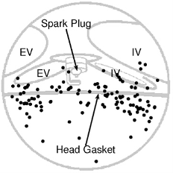

图1.2 早燃起点空间分布[7]

Guillaume Lecocq等[9]通过大涡模拟 (LES)提出，自燃是由缸内热点产生，且是在火花塞点火之前产生火焰前锋面并向外传播。由于燃烧发生的时刻较早，致使有更多的混合气可供燃烧反应，导致发动机的燃烧过程会更粗暴。

Manfred Amann等人[10]利用发动机试验发现，发动机处于低速大负荷时，容易产生早燃现象。他们认为，这是由于增压发动机在压缩行程中，缸内高温高压减小了滞燃期，导致在火花塞点火之前，缸内混合气发生了自燃，产生了极大的爆发压力。同时该实验发现在早燃发生的燃烧过程中，初期燃烧速度缓慢，与正常燃烧过程类似，而后期燃烧速度迅速增快，与终燃混合气激爆现象类似。

王志等人[11]使用一台缸内直喷增压发动机对早燃进行了探究，结果发现，超级爆震的必要条件并不是早燃，早燃有可能会导致超级爆震，也有可能导致中度或轻微爆震，甚至不导致爆震。

Lauer T等人[12]与通用汽车合作，通过光学手段观察了燃烧室内燃烧情况，他们结合CFD仿真研究，发现发动机前一个循环中从气缸壁面脱落的杂质，经过加热后可能成为热点，在发动机下一个循环引起早燃。

日本大学与日本出光兴产株式会社[13,14]联合研究了润滑油添加剂对早燃的影响，在燃油中掺混了不同的添加剂，测得缸压和放热率曲线，认为含钙的添加剂对早燃有促进作用，而含锌或者含钼的添加剂则不会对早燃有任何影响。

Zaccardi等[15]总结了引发早燃的部分可能工况。1）增大压缩比会提升缸内压力和温度，致使需要推迟点火时刻，给予早燃充分的物理准备和化学反应时间；2）进气道喷射（PFI）比缸内直喷（GDI）发生早燃频率更高，这是由于缸内直喷带来更好的的冷却效应及更早的燃烧正时；3）提高进气运动（湍流、滚流）强度能够一定程度上抑制早燃。

Takeuchi等人[16]通过大量试验提出了一种由润滑油液滴诱发早燃的假设，如图1.3所示：1）缸内直喷的燃油将附着在气缸壁面的润滑油油膜稀释；2）稀释的润滑油在活塞环岸缝隙中不断的积聚；3）润滑油液滴在活塞上行过程中由于惯性的作用脱落进入燃烧室，受热蒸发发生氧化反应；4）润滑油液滴在高温高压的环境下发生自燃，引燃周围混合气，产生早燃甚至爆震。

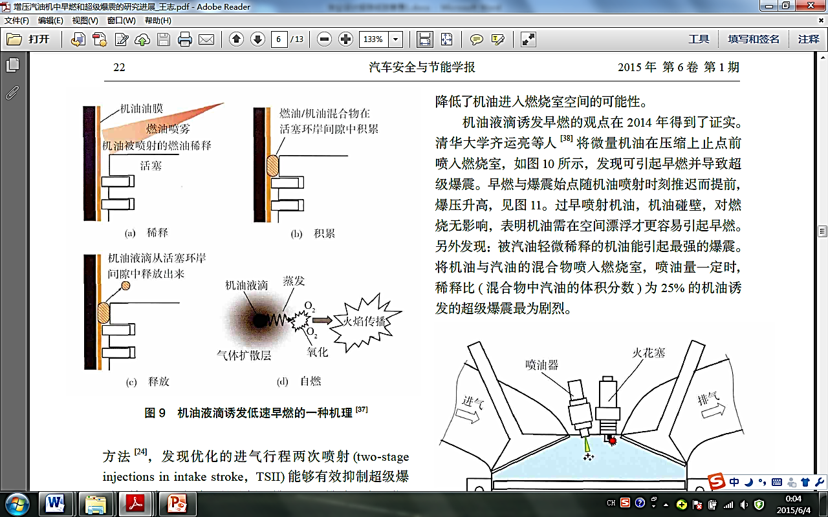

图1.3 润滑油液滴诱发早燃的一种机理[16]

Okada等人[17]提出了一种早燃机理的解释（图1.4）：湿壁效应产生的沉积物（A）与发动机小负荷下产生的沉积物（B），在燃烧室内多个位置不断的累积，然后从活塞环岸或者壁面上脱落漂浮于燃烧室中（C），在压缩行程中，随着混合气燃烧火焰的传播，沉积物（D）被点燃，在燃烧末期，也即排气冲程，沉积物燃烧火焰熄灭（E）。部分高温沉积物未随废气排出缸内，并在下一个循环中混入新鲜混合气中，在压缩冲程，成为炙热微粒（F），进而引燃周围混合气诱发早燃（G）。

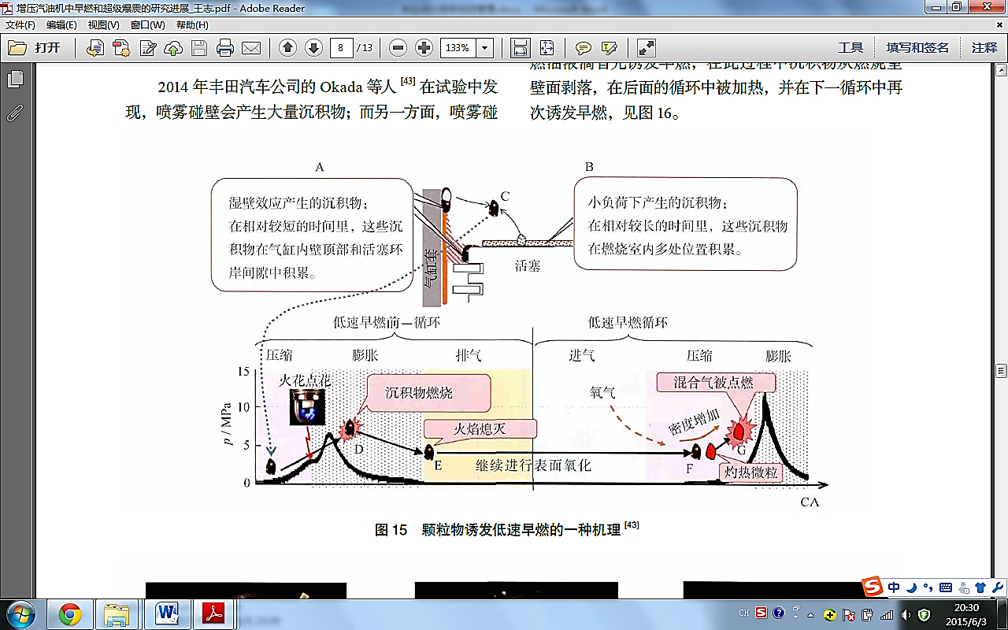

图1.4 颗粒物诱发早燃的一种机理[17]

以上均是近年来国内外对早燃研究的最新进展，虽然目前国际上对早燃的诱因尚无明确定论，但大量试验表明，润滑油液滴或润滑油与燃油混合物可能在燃烧室内成为热点，诱发早燃。因此探究润滑油及润滑油与燃油混合物的自燃特性对进一步了解润滑油如何促进早燃的发生具有重大意义。

## 1.2 润滑油对早燃影响的研究

剑桥大学Welling等人[18,19]对29种润滑油进行了试验研究，这些润滑油的基础油成分相同但添加剂配方不同，如图1.5所示，他们通过向缸内直接喷射润滑油来引燃汽油与空气的混合气。试验结果显示，润滑油的运动粘度和密度都会对着火成功产生一定的影响。通过试验发现，随着润滑油粘度和密度的增大，着火成功的频率呈逐渐下降趋势。润滑油的粘度及密度受基础油影响较大，但添加剂也能极大的改变润滑油的粘度和密度等物理属性。而试验中一些试验点的位置明显偏离，说明不能单一的从物理属性来解释早燃现象，不同添加剂的化学性能也有可能影响着早燃的发生频率。

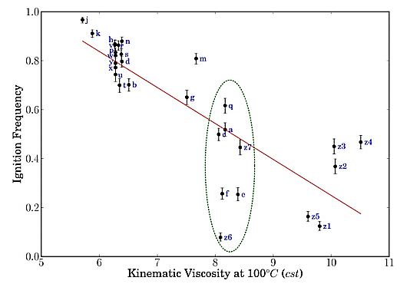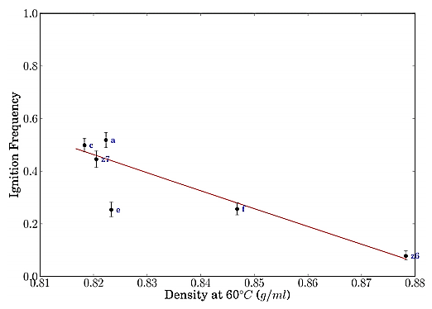

图1.5 润滑油粘度和密度对早燃频率的影响[18,19]

此外，Welling等人还对使用不同基础油的润滑油进行了试验，结果如下图1.6所示。该试验测试了19种不同基础油的润滑油，发现使用不同基础油的润滑油对应的着火发生频率不同。基础油的种类按照不同的提炼方法分为I到V类，试验中I到V类基础油中芳香烃含量依次降低，从图中可以看出，着火发生的频率并不随芳香烃含量的减少而呈现单一性变化规律，但也有报告指出，芳香烃含量较高的润滑油会增加早燃频率。因此，润滑油中芳香烃含量对早燃频率的影响还有待进一步研究。

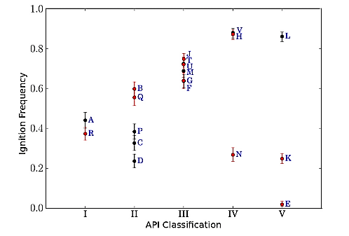

图1.6 不同基础油组成的润滑油对应的早燃频率[18]

埃克森美孚的Andrews等人[20]在一台2.0升增压直喷发动机上使用11中不同的基础油，得到了与Welling等人相反的结论，如图1.7所示。他们发现基础油的粘度对低速早燃发生的频率具有显著影响。随着基础油粘度的增加，早燃频率随之增大。由此可见不同的试验方法得出的结论可能不同，甚至相反。因此，润滑油粘度对早燃的影响需要进一步的研究。Takeuchi[16]则认为相比润滑油的物理属性(如粘度，蒸发损失等)，其化学性质对早燃的影响更大。

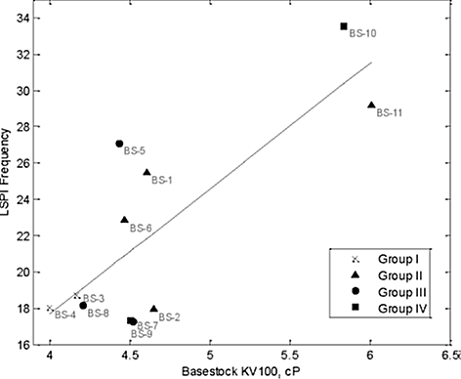

图1.7 基础油粘度对早燃的影响[20]

如图1.8，李元平等人[21]针对不同温度的润滑油对早燃频率的影响进行了研究，试验结果显示随着润滑油温度的增加，早燃发生的频率随之下降。这是因为高温润滑油中混入的汽油温度也相对较高，其挥发性较好，致使润滑油和汽油的混合物中汽油的占比较小，减少了由润滑油与汽油混合导致的燃点降低，从而降低了早燃频率。维也纳科技大学的Mayer等人[22]最新的试验也印证了这一观点。

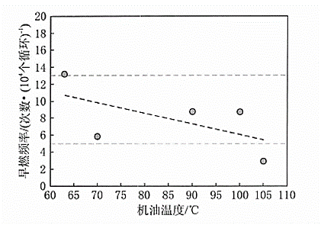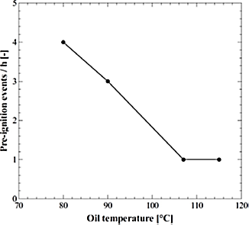

a) b)

图1.8 润滑油温度对早燃频率的影响[21,22]

Kuti等人[23]使用一台着火质量测试仪（Ignition Quality Tester）对掺混不同添加物的异辛烷的滞燃期进行了研究。结果显示异辛烷中掺混基础油（SN100为I类基础油，HC6和HC4为III类基础油）的比例越大，混合物滞燃期越短，如图1.9所示。

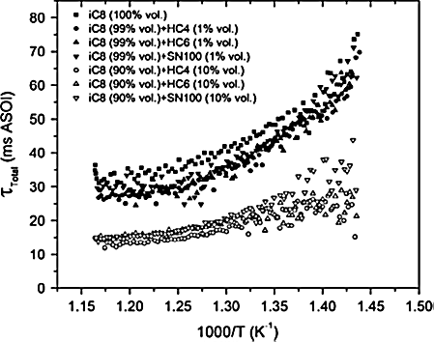

图1.9 掺混不同比例基础油的异辛烷滞燃期对比[23]

同样，异辛烷中掺入SAE20W50型商用润滑油也得到了相似的结论。随着商用润滑油所占比例增大，混合油的滞燃期缩短，如图1.10所示。说明基础油和商用润滑油对异辛烷的着火特性都有显著的促进作用，探究其原因是润滑油与长链烷烃的着火特性十分相似，而相比异辛烷，长链烷烃有着更高的燃烧反应活性。

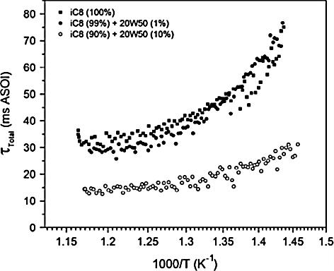

图1.10 掺混不同比例商用润滑油的异辛烷滞燃期对比[23]

杨友文等人[26]使用了一台涡轮增压发动机研究了润滑油基础油对早燃的影响。研究发现，使用III类和V类基础油的润滑油产生早燃的概率均低于使用PAO（合成基础油）的润滑油，且不同类型的合成基础油对早燃的影响程度也不尽相同，如图1.11所示。

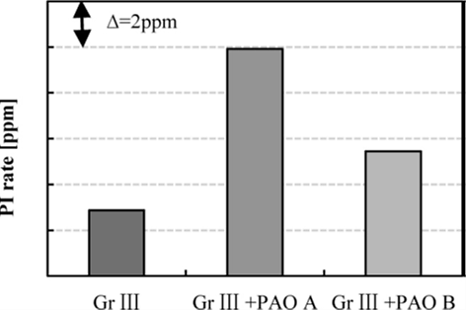

图1.11 基础油对早燃的影响[26]

除去润滑油基础油以及其本身的理化性质，研究表明润滑油添加剂对发动机内产生的早燃频率具有一定的影响。日本大学与日本出光兴产株式会社[13,14,24]合作研究了润滑油添加剂（减磨剂、分散剂、清净剂、抗氧化剂等）中不同的金属离子对早燃发生频率的影响，结果表明钙离子会显著提升早燃频率，改变锌和钼的含量对早燃频率没有明显的影响。图1.12表明添加了Ca的燃油滞燃期在各温度下均小于其他燃油，而添加了Mg和Na的燃油滞燃期变化非常微小，可以认为不受影响。

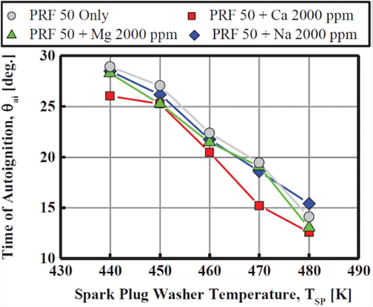

图1.12 掺混不同添加剂的燃油滞燃期[24]

Ritchie等人[25]的发动机早燃实验也得到了相同的结果，如图1.13，即含钙的清净剂会明显促进早燃的发生。他们通过试验和仿真更进一步阐明，钙元素对早燃发生频率的影响只和钙元素的含量有关，与其所存在的化合物形式无关（无论是水杨酸盐Salicylate，酚盐Phenate或是磺酸盐Sulfonate），且几乎与含量成正比。

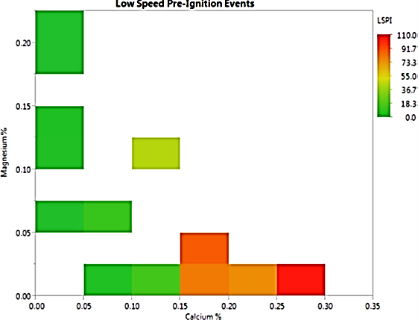

图1.13 综合钙和镁的含量对早燃发生频率的影响[25]

此外，他们的实验还发现ZDDP（Zinc Dialkyl Dithiophosphates，二烷基二硫代磷酸锌）抗氧剂对早燃频率具有明显的抑制作用，随着ZDDP的含量增加，早燃发生频率最多可下降90%，如图1.14所示。

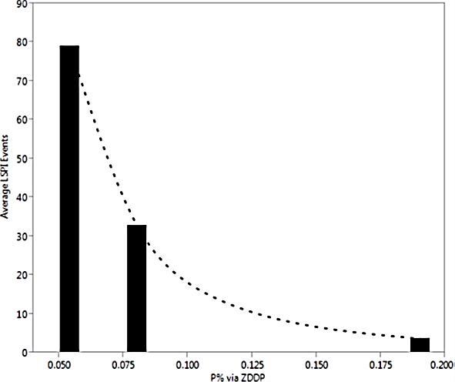

图1.14 ZDDP对早燃发生频率的影响[25]

杨友文等人[26]也有类似结论：ZDDP抗氧剂和无灰型抗氧剂对早燃发生率均有降低的作用，且无灰型抗氧剂对早燃的抑制效果更加明显，如图1.15，不同类型润滑油含不同量硫酸盐灰分对早燃的影响也不同，润滑油中的硫酸盐灰分含量越高，早燃发生频率越高，如图1.16。

|  |  |
| --- | --- |
|  |  |
| 图1.15 抗氧化剂对早燃的影响[26] | 图1.16 硫酸盐灰分对早燃的影响[26] |

Yasuo Moriyoshi等人[27]通过数值模拟和试验的方法对润滑油添加剂中钙元素（Ca）对早燃的影响进行了研究。试验结果如图1.17所示，其中Genuine为普通润滑油，钙含量0.22%（质量比，下同）；Cosmo test oil是试验用润滑油，十六烷值偏高，钙含量也为0.22%；Cosmo w/o Ca是钙含量几乎为0的Cosmo润滑油。从试验结果可得，钙元素的含量对早燃有明显的促进作用。

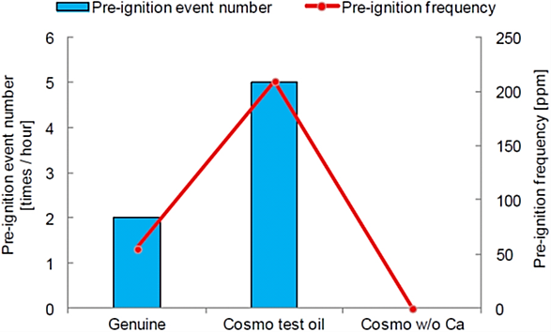

图1.17 不同Ca含量机油的早燃发生频率[27]

## 1.3 基于可控活化热氛围燃烧器的燃料自燃特性研究进展

本课题组[28-36]多年来在可控活化热氛围燃烧器上进行过大量基础燃料燃烧研究。

邓俊等人[28,29,30]开发了此燃烧器系统，如图1.18和1.19所示，并进行了柴油喷雾自燃特性的研究。该燃烧器能够提供安全、稳定的热氛围，温度范围为400~1200℃。并且, 沿燃烧器轴线方向上能产生一个半径40 mm、高150mm的均衡温度场范围，在该温度场内温度均方差只有4~6℃。利用该燃烧器所提供的均匀温度场, 可实现对包括柴油在内的多种燃料喷雾在不同理化条件下的自燃特性进行研究。

|  |  |
| --- | --- |
|  |  |
| 图1.18 可控活化热氛围燃烧器系统[28] | 图1.19 燃烧器喷射实验示意图[38] |

邓俊[28]和包堂堂[31]等人均使用高速摄像机来获得燃油的滞燃期。喷油的起始点由激光确定，如图1.20所示。激光器产生的激光穿过喷嘴正上方[28]，一旦燃油喷雾从喷嘴口喷出，入射激光由于油束的遮挡而产生散射，高速摄像机捕捉到激光反射光斑，由此可以确定喷雾起点。光斑第一次出现的时间与第一次火焰出现的时间之差即为滞燃期。

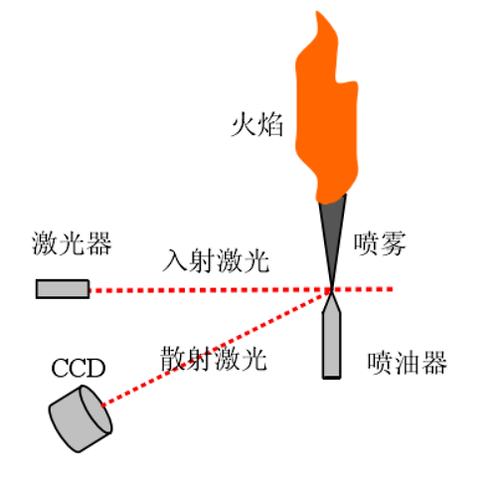

图1.20 喷油始点确定方案[28]

他们分别测得柴油喷雾（图1.20）及丙烷与柴油混合燃料喷雾的滞燃期（图1.28）。发现随着活化热氛围温度的增加，混合燃料和纯柴油喷雾的滞燃期都逐渐减小，这是因为，高温具有更高的点火能量，可以在短时间内提供断裂燃料化学链所需的初始活化能；另一方面，高温加速蒸发，使燃料能够更快地与空气混合形成可燃混合气，二者共同促进滞燃期减小。

|  |  |
| --- | --- |
|  |  |
| 图1.21 柴油喷雾滞燃期随温度的变化[29] | 图1.22 柴油-丙烷混合燃料随温度的变化[31] |

由此可见，可控活化热氛围提供的温度场适用于研究多种燃料的自燃特性，为润滑油自燃特性的研究提供了可能。

贺孝愚[37]和童孙禹[38]等人利用可控活化热氛围燃烧器台架进行了润滑油喷雾自燃试验，如图1.23和1.24所示。试验结果显示，随着热氛围温度的升高，润滑油的滞燃期显著缩短。不同的基础油、添加剂种类以及钙含量都对润滑油的滞燃期有明显影响。随着润滑油粘度的增加，滞燃期延长；随着钙含量的增加，滞燃期缩短；蒸发损失对滞燃期的影响可以忽略。

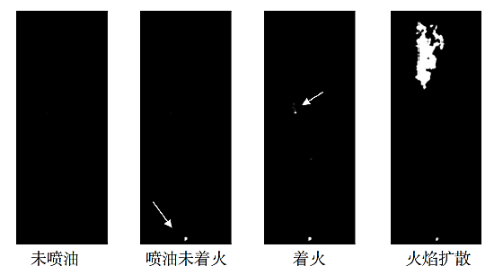

图1.23 高速摄像机记录润滑油的喷油、着火过程[37]

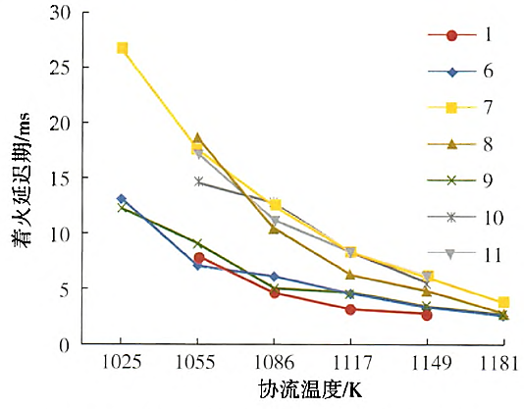

图1.24 不同基础油对润滑油滞燃期的影响[39]

综上所述，无论润滑油的基础油还是添加剂都对早燃有一定影响，其中基础油的粘度对发动机早燃发生的频率有明显的影响，但其影响方向性却存在争议。在添加剂中，众多文献显示含钙清净剂有明显促进发动机发生早燃的作用，但其具体的影响机理有待进一步研究。与此同时，润滑油液滴引起的早燃的机理是研究润滑油导致的发动机早燃爆震的关键所在，目前为止还尚未有研究机构对润滑油液滴的自然特性进行研究。

## 1.4 液滴燃烧的相关研究

### 1.4.1 挂滴式试验方法研究现状

挂滴法是指将单液滴悬挂于纤维丝端点或者热电偶丝结点处，然后快速将液滴送至高温中进行蒸发或燃烧的试验研究方法，通常该方法采用高速摄像机记录整个蒸发及燃烧过程来获取相关数据。挂滴法一般具有以下优点：1）结构相对简单，易于实现；2）液滴始终处于静止状态，利于拍摄；3）选用热电偶丝和纤维丝各有利弊。如果选用热电偶丝，则可以对液滴内部的温度进行实时监测，但热电偶丝具有较高的热导率，其受高温加热会迅速把热量传导至单液滴内部，影响液滴的蒸发和燃烧[40-42]。若使用石英纤维丝，其热导率较小，悬丝本身对液滴的影响很小，因此单液滴燃烧过程中因纤维丝而产生的影响可以忽略。

Watanabe[43]等人使用的装置中，采用了10 $μm直径$ 的纤维丝和50 $μm直径$ 的热电偶丝来悬挂直径分别为 0.7mm和1.2mm的液滴。多根纤维丝交叉共同悬挂液滴，但由于纤维丝较为脆弱，因此每次试验后都需要进行更换。热电偶丝以结点为中心，弯曲60º夹角将液滴悬挂住，并用温度测量控制仪以10ms间隔记录液滴温度变化，示意图如图1.25所示。

Morin[44]使用一套伺服电机喷射系统，将液滴喷射悬挂在一根直径为200µm、端点直径为400µm的纤维丝结点上，纤维丝垂直放置，如图1.26所示。Liu[45]等人通过微量注射器与针头将单液滴悬挂于热电偶的结点上。内蒙古科技大学的 Jin[46]采用了上端开口式加热炉，并将热电偶丝悬挂的液滴放置在距加热炉开口8cm的位置，氮气作为环境中的氛围气体从端口流入，加热后的氮气流为液滴提供高温氛围。

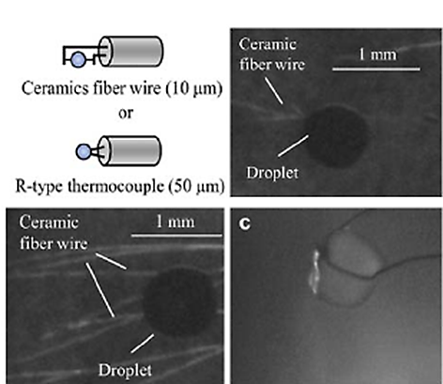

图1.25 Watanabe[43]等人使用纤维丝和热电偶图

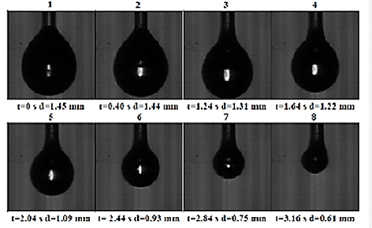

图1.26 Morin[44]等研究中纤维丝及挂滴的形态悬挂液滴示意图

Villasenor等人[47]使用直径为50µm的热电偶丝，对沥青质对重油单液滴燃烧特性的影响进行了研究。由于混合燃料的沸点差异较大，试验中产生了破坏性燃烧，经验证与悬挂丝无关。Gan[48]等人研究了燃料单液滴的蒸发特性，采用了加热后的氮气流为液滴蒸发提供高温环境，同时使用了高速摄像机和热电偶，分别记录液滴形态变化图像及温度，为了方便同步分析，该试验还采用了同步触发技术，在液滴被送入高温环境的瞬间，液滴温度记录仪和高速摄像机同时触发启动进行记录。如图1.28所示，作者将液滴温度、液滴直径平方与氮气温度三种数据进行了同步分析。

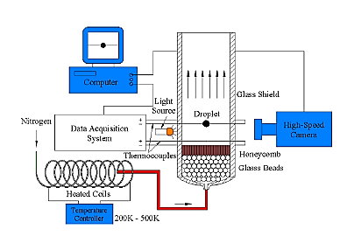 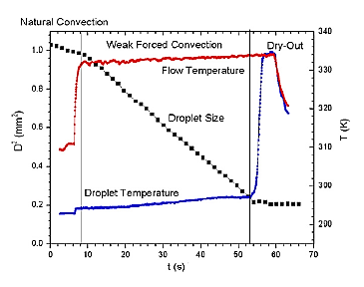

|  |  |
| --- | --- |
| 图1.27 Gan等开展燃料液滴蒸发特性研究中使用的挂滴式试验装置[48] | 图1.28 Gan等将液滴直径平方、液滴温度与氮气流温度作同步分析[48] |

Xu等人[49-51]同样使用了悬挂法对一系列燃油单液滴进行了燃烧试验。在轻柴油和轻循环油在高温炉中的燃烧特性的研究中，液滴悬挂于直径为0.11mm、头部直径为0.5mm的石英纤维丝上。该试验对整个液滴在燃烧过程中滞燃期和液滴生命周期等参数进行了分析讨论。

Jeong等人[52]研究了乳化油的燃烧特征。试验中，选用结点为300±10μm的石英纤维丝来悬挂液滴。试验发现，液滴的燃烧受到液滴直径、温度以及含水量的影响。不同温度下，主导微爆的因素也不相同。

Ambekar等人[53]对烃单元推进剂液滴的燃烧特性进行了研究。用来悬挂液滴的纤维丝尖端直径为0.2~0.8mm，在镍铬合金丝中通入交变电流来引燃液滴。除了分析液滴燃速和微爆特征以外，还分析了火焰直径/液滴直径（standoff-ratio）的变化规律。

孙平[54]也研究了乳化油液滴着火燃烧现象。试验中，液滴被悬挂于纤维丝端点并送入高温炉内，通过高速摄像机记录液滴的蒸发和燃烧过程。试验结论显示：随着乳化油中水的比例增加，液滴的滞燃期延长，随着液滴直径的增加，液滴的滞燃期也会变长，随着炉内温度的升高，液滴的滞燃期缩短。液滴的燃烧持续期随着液滴直径和乳化剂添加比例的增加而延长，随着水添加比例的增加而缩短。

龚景松等人[55]研究了煤液化油的蒸发及着火特性。试验显示，随着温度的升高，蒸发时间和滞燃期均减小，直径的增加会导致蒸发时间和滞燃期变长，与柴油和煤油的对比实验显示，煤液化油的蒸发特性介于柴油和煤油之间。煤液化油的滞燃期比柴油的滞燃期短。

付耿等人[56]利用挂滴法研究了苄基叠氮单液滴的蒸发特性，其实验装置如图1.29所示。试验研究利用高速摄像机观察了初始直径为1.42mm的液滴蒸发过程中的物理形态变化，其主要研究了温度对液滴蒸发特性的影响。试验结果显示当温度达到液滴液相化学反应温度时，液滴会产生变形、气泡、膨胀、喷气、微爆等现象，这一强烈的反应是液滴内部的苄基叠氮化合物在液相化学反应中分解产生了氮气所致。

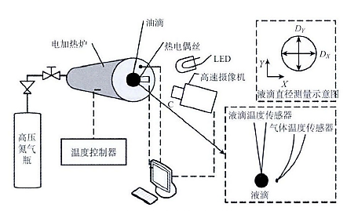

图1.29 挂滴法试验装置示意图[56]

### 1.4.2 飞滴式单液滴燃烧试验

与挂滴法不同的是，飞滴法是将液滴完全自由落体释放，落入高温环境中进行蒸发燃烧。这就避免了挂滴法中悬丝的存在而导致的一些影响。但是，由于飞滴法试验中液滴是自由落体运动的，因此，对液滴的产生、高温环境的提供以及拍摄图像的手段都提出了更高的要求。

普林斯顿大学的Law[57]等人最早从20世纪80年代就开始使用飞滴法对燃料进行了多种试验。其使用的试验装置如图1.30所示。

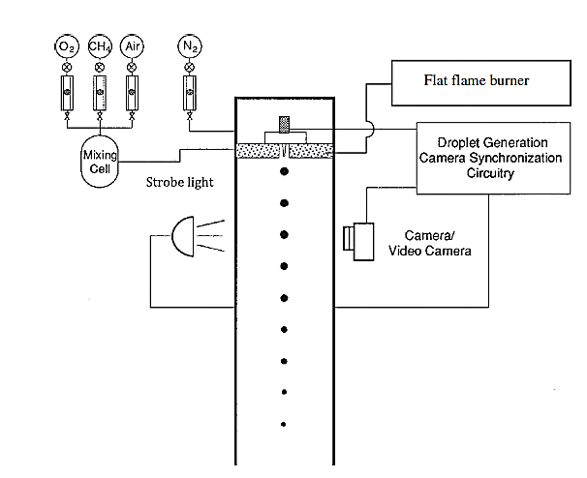

图1.30 Law等人使用的飞滴法试验平台[57]

Law等人使用液滴生成器产生连续的液滴流，液滴直径的大小和初始速度可调节。其中，燃烧器的温度可以通过改变甲烷和空气的比例来调整，试验中使用一台闪烁周期极短的频闪仪来获得液滴的位置，同位置的液滴通过同步液滴生成器与频闪仪来获得。

Stengele等人[58]使用飞滴法对多种组分液滴的蒸发试验与仿真进行了研究。其试验装置如图1.31所示。试验过程中使用一根玻璃毛细管，向其通入燃料流来产生自由落体的液滴。液滴的初始速度和初始直径依靠高速摄像配合频闪仪来测量，液滴直径大小范围为600μm至900μm，直径测量精度为±20μm，液滴速度测量精度±0.05m/s。

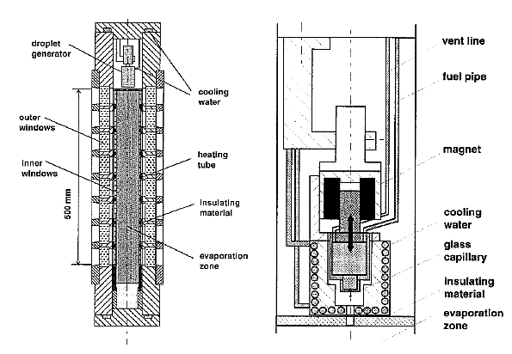

图1.31 Stengele等人使用的飞滴试验装置示意图[58]

Yang等人[59]在对流条件下研究了多组分燃料的单液滴着火特性。试验中由压电式液滴生成器产生单液滴，液滴的大小可以通过更换喷嘴直径来改变，液滴直径范围为300μm至600μm。试验过程中分别使用两台高速摄像机拍摄点火和液滴图像，以此来计算液滴速度和液滴直径。通过试验研究，作者研究了影响滞燃期的不同因素，并提出了临界直径，即这一直径的滞燃期由蒸发控制切换到反应控制的模式。

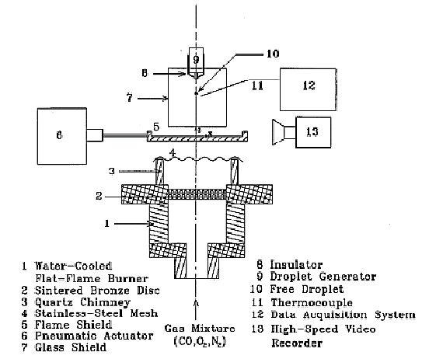

图1.32 Yang等人使用的飞滴试验装置图[59]

Makino和Fukad[60]对单个钠液滴的着火燃烧进了试验研究。作者分别对液滴温度、尺寸，氧浓度和对流速度对滞燃期的影响进行了分析，结果显示*d2*定律也适用于钠液滴的燃烧。且在不考虑对流的影响下，钠液滴的燃烧特性与碳氢燃料几乎一致。

Bae和Avedisian[61]研究了正壬烷液滴燃烧特性受氦气与氮气浓度比例和液滴初始直径的影响。作者将液滴悬挂于两根夹角呈60度碳化硅丝上，碳化硅丝的直径为12μm，同样，液滴是使用压电式生成器产生。

Wang等人[62]研究了混合燃料的理化特性对单液滴燃烧的影响，试验中，采用两个液滴喷射器倾斜放置，通过喷射不同燃油液滴碰撞而产生混合燃油。试验研究了液滴燃烧滞燃期、燃烧速率、燃烧火焰和微爆随不同液滴直径和燃油配比的变化规律，如图1.33所示。

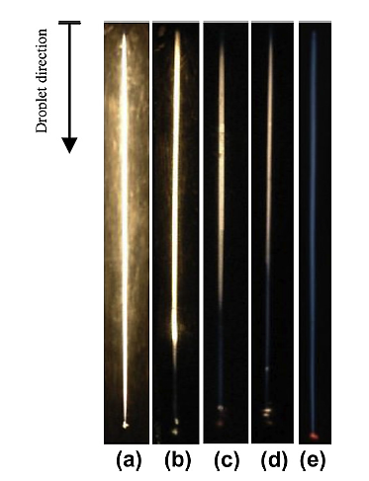

图1.33 柴油和生物柴油的混合物的火焰条纹图像[62]

Botero[63]等人同样使用飞滴法对柴油和生物柴油液滴的燃烧特性进行了研究，如图1.33。研究结果发现，柴油的火焰呈现明显的黄色，说明存在烟灰。当在柴油中加入了生物柴油后，不仅黄色火焰的亮度降低，而且在某一时刻，还原变得剧烈，产生了蓝色火焰。

韩凯[64]等人使用飞滴法，研究了苄基叠氮与柴油的复合物促进燃烧的机理。研究结果表明：苄基叠氮和30%苄基叠氮与柴油的复合物相比于纯柴油的燃烧火焰亮度更大，产生更多的碳烟。三种不同燃料液滴的直径平方呈现出明显的两阶段特性，苄基叠氮的引入加速了液滴的燃烧。

如表1.1所示。本文综合了飞滴式与挂滴式装置的特点。

表1.1 飞滴式与挂滴式单液滴燃烧试验装置特点对比

|  |  |  |
| --- | --- | --- |
| 项目 | 飞滴式 | 悬挂式 |
| 液滴生成 | 较依赖单液滴生成装置 | 生成容易 |
| 液滴大小与形态 | 液滴无束缚，  初始体积较小的液滴 | 液滴初始直径较大，形态受挂丝影响 |
| 图像记录 | 液滴运动，不易拍摄 | 液滴相对静止，易于拍摄 |
| 液滴温度记录 | 无法直接测量 | 应用热电偶可实时记录液滴温度 |
| 调整液滴初始直径 | 调整单液滴生成装置可调整液滴初始直径 | 人为方便调整液滴初始直径，但调整上限受挂丝承受能力限制 |

综合上述对挂滴法和飞滴法单液滴燃烧试验的介绍，考虑到本试验中润滑油粘性较大，形成直径较普通燃料大，同时考虑飞滴法单液滴生成难度较大，液滴在飞行过程中受环境对流影响较大，且无法确定液滴自燃点的温度，因此本研究将采用挂滴法进行研究。

## 1.5 单液滴蒸发与燃烧理论

### 1.5.1 蒸发理论

液滴蒸发是指发生在液滴表面任何温度下的，由于粒子之间相互碰撞致使靠近液滴表面的粒子具有足够高的能量逃离液滴的一种汽化现象，该过程伴随着传质、传热以及内部流动，是一种极为复杂的物理现象。

1953年，Spalding[66]等人提出了最简单的单组分液滴蒸发燃烧模型，即*d*2定律模型。即液滴在汽化过程中，液滴直径的平方随时间呈线性变化规律。该模型中，液滴和气相蒸发燃料采用准稳态球对称模型，液滴温度取为湿球温度，路易斯数取1，气相参数假定为常数。模型中单液滴直径的平方值与蒸发时间符合以下关系：

|  |  |
| --- | --- |
| $$d^{2}=d_{0}^{2}-kt$$ | (1.2) |

式(1.2)中， $d_{0}$ 为液滴的初始直径， $k$ 为液滴的蒸发速率常数（蒸发系数）。

王宝和等人[65]指出目前液滴的蒸发机理有三种观点：1）液滴在高温环境中，首先经过短暂的预热阶段，这一过程液滴吸收的热量全部用来升温，等到液滴表面的温度达到蒸发平衡后，液滴才进入蒸发过程；2）液滴进入高温环境后其表面温度迅速升高，达到蒸发平衡状态进行蒸发；3）液滴进入高温环境后先后经历预热和蒸发两个阶段，预热阶段也存在蒸发，从高温环境中吸收的热量部分用来加热，部分用来蒸发。

### 1.5.1 燃烧理论

如图1.34所示，高温环境中的单液滴被加热，其表面开始蒸发，蒸发出的蒸汽不断地向周围扩散，与周围的气体不断混合，一段时间后，在单液滴外围形成了具有一定浓度梯度的燃油蒸汽层，燃油蒸汽与环境气体组成可燃混合气。随着离液滴表面的距离逐步增加，可燃混合气的浓度逐渐降低，但所处位置的温度在升高。在某一合适位置，可燃混合气浓度适宜，且温度达到了混合气的自燃温度，那么即在此位置着火开始燃烧，形成火焰。其中，燃烧产生的热量一部分扩散至环境，另一部分继续对单液滴进行加热，燃烧的产物由火焰前锋面往外扩散，与氧化剂持续接触从而发生进一步的反应。

图1.34描述了单液滴的燃烧机理。由图可以看出，随着与液滴表面距离的增加，液滴周围的混合气浓度 $Y_{f}$ 不断减小，而氧化剂浓度 $Y_{0}$ 却不断增大，温度呈现先增后减的趋势，在火焰区域内部达到最高值。

可见，液滴的燃烧过程是物理蒸发与化学燃烧相互错杂与促进的过程，物理蒸发的快慢会影响化学燃烧进程，而化学燃烧又会促进物理蒸发速度。

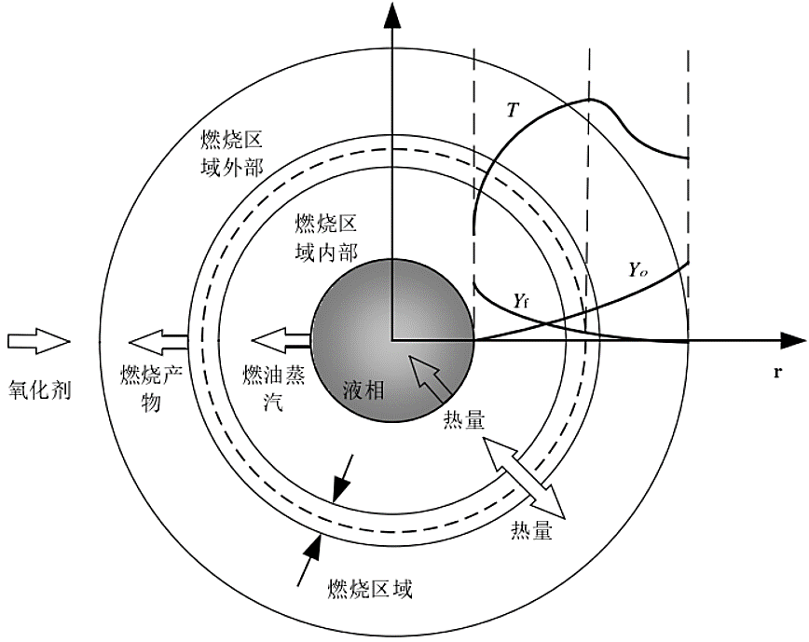

图1.34 液滴燃烧机理示意图[67]

## 1.6 本文的研究意义和主要研究内容

### 1.6.1 本文的研究意义

目前，润滑油导致的发动机早燃及爆震的研究大多数集中于发动机台架试验，由于诱发早燃甚至爆震的因素众多且早燃发生的频率较低，发动机台架试验较难检测到，外加发动机内部其他诸多因素也可能导致早燃爆震，因此，将润滑油分离出发动机进行燃烧试验将更具有科学性和说服力。

### 1.6.2 本文的研究内容

（1）本文设计并搭建了一套小型燃烧器系统，为试验提供高温稳定热氛围环境，同时设计了一套单液滴推送装置，用来将单液滴润滑油等平稳快速地推送至高温区域进行燃烧反应。此外，本文还研发了一套隔热系统，用于将初始单液滴和高温热氛围隔离，以保证初始边条件的一致性。

（2）本文验证了该单液滴燃烧系统的可靠性和稳定性，对高温温度场进行了测试、标定和改进，对小型燃烧器、三维推进平台、隔热系统以及高速摄像机进行了整体配合测试。

（3）本文研究了不同环境温度、粘度、金属离子（钙离子、镁离子和ZDDP）、汽油掺混比例对润滑油燃烧特性的影响，并研究了新润滑油与旧润滑油的单液滴燃烧特性。

（4）利用高速摄像机拍摄不同理化特性的单液滴在可控活化热氛围中的自燃过程，通过编写的MATLAB图像处理程序提取单液滴初始直径，通过记录的燃烧图像计算单液滴滞燃期及燃烧持续期，分析环境温度、粘度、不同金属离子、润滑油/燃油比例及其他理化特性对其自燃特性的影响。

# 第2章 单液滴燃烧装置设计及搭建

## 2.1 单液滴燃烧试验装置

本文旨在通过对润滑油液滴在高温热氛围中燃烧过程的图像及温度进行记录，获取单液滴燃烧过程中的滞燃期和燃烧持续期等参数，研究不同润滑油及其混合物在不同温度下的燃烧特性。

综合上一章节对悬挂法和飞滴法单液滴燃烧试验的介绍，考虑润滑油粘性较大，形成直径较普通燃料大，同时考虑飞滴法单液滴生成难度较大，液滴在飞行过程中受环境对流影响较大，且无法确定液滴自燃点的温度，因此本论文将采用悬挂法进行研究。

本文所设计的悬挂式单液滴燃烧装置示意图如图2.1所示。整个装置主要包括小型燃烧器系统、高温隔热系统、单液滴形成与推送系统、测量系统和其他附件装置。试验具体而言，即采用可控活化热氛围燃烧器提供高温环境，使用微量注射器产生单液滴，利用三维推送平台将单液滴推送至高温区进行自燃，整个过程采用高速摄影机拍摄采集图像数据，研究润滑油单液滴自燃特性。

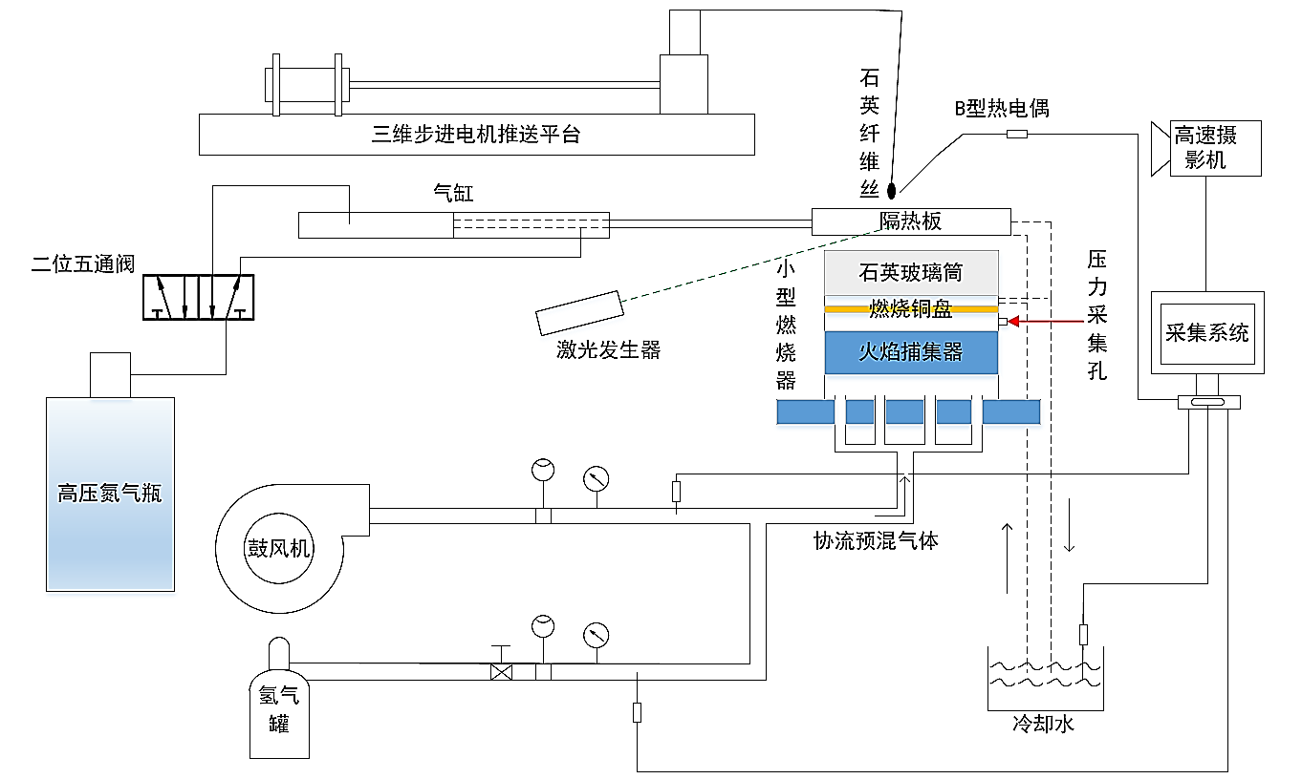

图2.1 单液滴燃烧装置示意图

## 2.2 小型燃烧器系统

本论文设计的小型燃烧器是基于Dibble[68]燃烧器开发而来的。燃烧器的三维模型如图2.2所示，主要结构由火焰稳定总成、回火控制室和火焰捕集器三部分组成。

|  |  |
| --- | --- |
|  |  |

图2.2 小型燃烧器的CATIA三维模型图

### 2.2.1 火焰稳定总成

火焰稳定总成主要由多孔燃烧铜盘、外层挡圈和冷却铜管三部分组成。

如图2.3所示，多孔燃烧铜盘的直径为70mm，厚度为15mm，盘面钻有178个均布小孔，每相邻的三个孔之间都是正三角形的设计，目的是使从下方通流出的协流更加均匀，从而保证协流在铜盘上方能均匀燃烧。小孔直径为1.6mm，相邻小孔孔心间距为5mm，燃烧盘屏的蔽率为90.7%。燃烧盘材质为黄铜，导热性能好，散热较快。



图2.3 均匀分布小孔的燃烧铜盘

|  |  |
| --- | --- |
| $$λ=1-\frac{S_{h}}{S_{p}}$$ | (2.1) |

式(2.1)为铜盘屏蔽率的计算公式，其中， $λ$ 为屏蔽率； $S_{h}$ 为小孔总面积； $S_{p}$ 为铜盘总面积。

外层挡圈的作用是降低环境中的对流对燃烧盘上方协流火焰的影响，外围缠绕的冷却铜管，以水为冷却液，一方面对挡圈和燃烧铜盘进行冷却，另一方面有助于降低挡圈的热辐射。

### 2.2.2 回火控制室

回火控制室位于铜盘下方，腔壁上钻有压力和温度监控采样孔，实时监测铜盘下部的协流压力和温度，这是为了规避回火带来的安全隐患，因为在某些特定的情况下，预混协流生成的火焰仍有可能经过多孔盘上的小孔传播到燃烧器内部造成回火。为了保证燃烧器的安全运行，采样孔上装有压力监控仪和温度报警器，两者输出的信号在相应的显示控制盒上显示，将其串联后再与控制氢气通断的电磁阀连接，在控制盒上设置报警阈值，当监控仪监测到腔内压力超过阈值时，电磁阀立即切断氢气供应。试验设定报警压力阈值为表压2kPa，报警温度阈值为60℃。实物图及安装位置如图2.4与图2.5所示。其中压力变送器（图2.5）由北京星仪传感器技术有限公司制造，型号为星仪CYYZ11-Z，结构小巧，稳定且响应快。

|  |  |
| --- | --- |
|  |  |
| 图2.4 燃烧器内部结构及报警装置 | 图2.5 压力变送器装置 |

### 2.2.3 火焰捕集器

回火控制室的下方装有火焰捕集器，里面填充了大量的二氧化硅珠粒，其直径为3mm，由上下两片滤网固定在燃烧器的内部。特殊情况下，当火焰透过铜盘小孔传播至回火控制室内时，火焰捕集器能阻断回火火焰继续向协流燃料源传播；此外，大量的二氧化硅颗粒能加强协流的均匀混合程度。火焰捕集器的整个高度为25mm。

### 2.2.4 燃烧器改进设计

设计初期采用了不锈钢圆筒作为挡圈，高度为30mm，预试验验证时发现燃烧盘上的温度场在径向和轴向方向上稳定性都不太理想，波动范围大，这也是燃烧器小型化带来的必然影响，小型化燃烧器出口处空气湍流对于协流温度场影响程度增加，故最终的设计对燃烧器挡圈进行了改进，采用不锈钢和石英玻璃对挡圈高度进行了调整，由原来的30mm增高至110mm，其中石英玻璃部分高度为80mm不锈钢部分高度为42mm，两者在安装处重叠了12mm。改进前后的实物图如图2.6和2.7所示，具体温度场数据对比将在装置验证部分进行详细阐述。

|  |  |
| --- | --- |
|  |  |
| 图2.6 改进前的燃烧器 | 图2.7 改进后的燃烧器 |

## 2.3 单液滴形成及推送系统

### 2.3.1 单液滴的形成

引言中提到的关于单液滴特性研究的参考文献里，液滴大小从0.3mm到5mm不等，而悬挂单液滴的方式也不尽相同，主流悬挂方式主要有两种：热电偶结点悬挂与石英玻璃结点悬挂。考虑到同一温度下热电偶金属丝的导热系数远大于石英纤维丝，为减小悬挂材料对单液滴内部加热的影响，本试验采用石英丝来悬挂单液滴。

设计过程中定制了7种不同直径的石英纤维丝，直径从0.2mm到0.8mm不等，石英丝头部有一结点用于悬挂液滴，其直径为石英丝直径的两倍。采用微量注射器对润滑油采样，靠近石英纤维丝的结点，针头竖直朝下时挤压出的液滴在重力作用下自然下落，吸附在石英丝结点上从而完成单液滴的制备。试验发现，当产生液滴的微量注射器针头内径为0.06mm时，选用结点直径为1.2mm的石英丝悬挂液滴效果比较好，但由于润滑油粘度较大，形成的单液滴直径在仍在1.8mm左右，此时单液滴在送入过程中不会由于步进电机震动而掉落。由于制备过程是依靠润滑油挤出针头后在自身重力作用下掉落完成，初步可以认为单液滴大小具有一致性（第三章将对液滴一致性进行讨论）。图2.8为使用石英纤维丝与微量注射器制备单液滴的过程，液滴在高速摄影机中呈现的图像如图2.9所示。

|  |  |
| --- | --- |
| C:\Users\panka\AppData\Local\Temp\WeChat Files\391890436215070055.jpg | C:\Users\panka\AppData\Local\Temp\WeChat Files\920356500746452629.bmp |
| 图2.8 单液滴制备过程 | 图2.9 相机中拍摄的单液滴 |

### 2.3.2 单液滴的推送

本试验采用现有的三维步进电机移动平台实现单液滴的推送，步进电机移动平台实物图如图2.10所示，悬挂着单液滴的石英纤维丝通过铝型材固定在步进电机上。在电脑上用相应的控制软件Mach3可对电机的转速、运动速度与加速度等进行调节，除了手动控制电机启停外，还可以编写G代码对电机运动进行精确控制。控制软件Mach3的界面如图2.11所示。

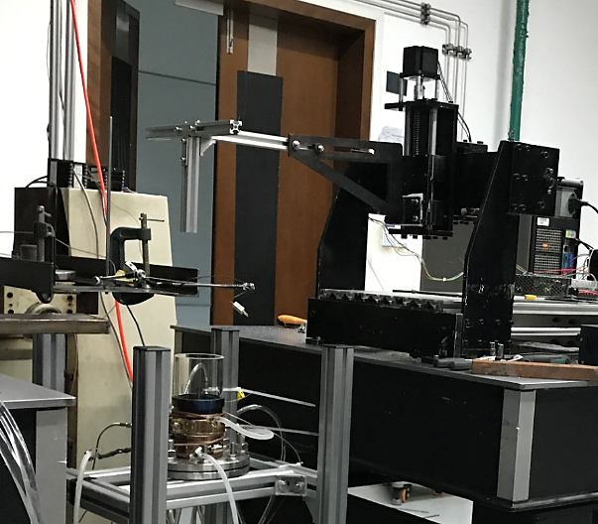

图2.10 三维步进电机移动平台

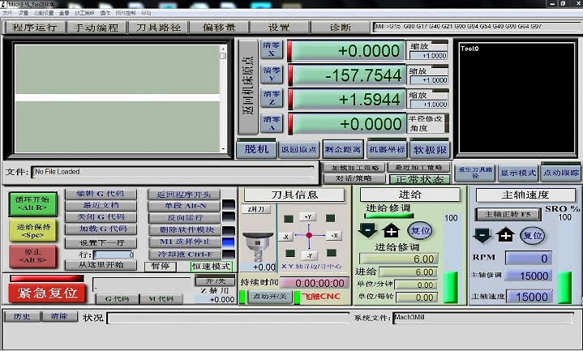

图2.11三维步进电机移动平台控制软件界面

## 2.4 隔热系统

### 2.4.1 隔热水盒

研究单液滴燃烧的较为理想的试验方法是让单液滴能够瞬间出现在高温环境中进行燃烧，但考虑到移动单液滴的装置在速度上有所限制，因此想让单液滴近乎“凭空”出现在燃烧器产生的高温环境中，实现的难度比较大，且过快的移动速度可能会造成悬挂在纤维丝上的单液滴脱落。为了使单液滴在推送到稳定的高温热氛围过程中不受高温提前蒸发、低温氧化等影响，本试验设计了一套隔热及其推送装置，在单液滴推送过程中能隔断高温热氛围，并将燃烧预定位置处的温度降低至室温左右，当单液滴由三维步进电机平台推送到达预定位置后隔热装置能迅速撤出，保证单液滴在开始记录试验前尽可能的不受高温环境影响。

隔热系统主要是由一个304不锈钢焊接而成的水盒，在水盒的一端焊了两根用于进出水的钢管，而水盒内部有三片垂直的钢片用于疏导冷却水在盒子内的流动，为了加强散热，防止局部过热。水盒的具体尺寸为180mm $×$ 100mm $×$ 20mm，其大小能完全覆盖整个燃烧器上端，具体实物图如图2.12所示。

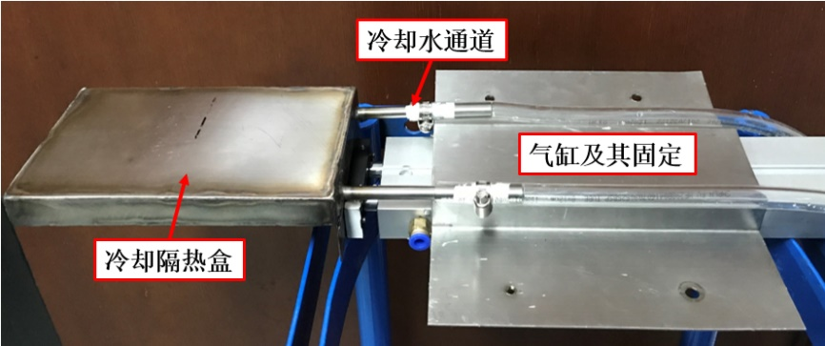

图2.12 隔热水盒实物图

### 2.4.2 控制单元

气动机构具有低成本和可靠稳定的特点，因此隔热装置采用快速响应的气缸来实现推送。高压氮气瓶作为气源，气缸的弹出速度可以通过调压阀调节，故液滴推送装置和隔热推送装置的送入速度可以根据需要调节以相互匹配，而隔热装置由于气缸的迅速收回响应而得以快速撤出，能满足本研究中单液滴燃烧对于冷却隔热的要求。

图2.13所示为隔热推送系统装置实物图，主要由高压气瓶、二位五通电磁控制阀、气缸、调压阀、24V开关电源、开关以及PU气管组成。

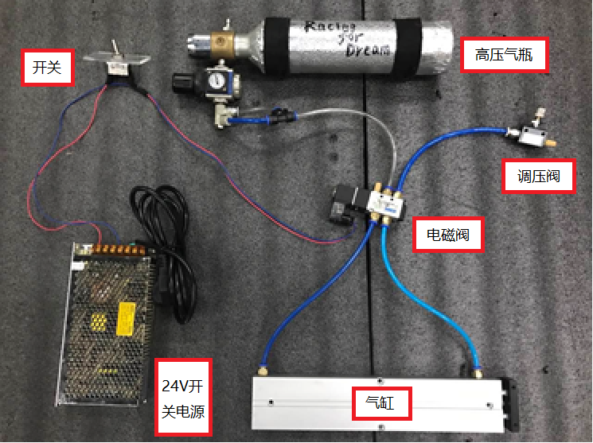

图2.13 气动隔热推送装置

气缸的工作压力范围在0.1MPa至1MPa之间，理论上气瓶供给的压力越大，气缸内推杆的移动速度越快。本装置采用了一个调压消音塞控制推杆推出过程中的排气通道的流量，达到使推出动作温和平稳的目的。而在撤回过程中没有安装调压消音塞，目的是让撤回动作迅速，减少对单液滴燃烧特性的影响。借助高速摄像机对隔热水盒在撤离过程中的记录显示，气源提供的压力为0.4MPa时，气缸从初始位置撤回到液滴刚好暴露在协流温度场中所用时间为131ms；气源提供的压力为0.6MPa时，该时间为119ms；气源提供的压力为0.8MPa时，该时间为110ms。为了保护气缸，且要保证气缸运动速度尽可能大，试验使用的气源压力为0.8MPa。



图2.14 不同气源压力下气缸撤回时间

## 2.5 测量系统

### 2.5.1 温度采集系统

热电偶的工作原理是基于热电效应现象，即两种不同材料的导体两端粘合成回路，当两个粘合点的温度不同时，回路中就会产生电动势，这种电动势称为热电势，如图2.15所示。其中测量端直接用于测量介质温度，补偿端直接与显示仪表连接，显示与热电偶产生的热电势对应的温度。

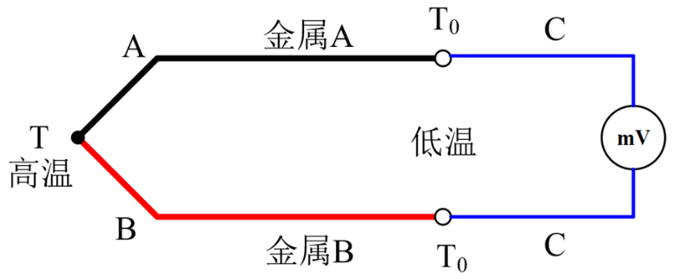

图2.15 热电偶热阻效应

B型热电偶又名铂铑30-铂铑6热电偶，其正极（BP）的材料为铂铑合金，其中含铑30%，含铂70%，负极（BN）材料也为铂铑合金，含铑6%。热电偶丝直径为0.5mm，测量温度最高可达1800℃。B型热电偶丝具有准确度较高，稳定性较好，使用寿命长，测温区间宽，测温上限高等优点，且常温下补偿端不需要补偿导线。

由于本试验测量温度较高，而且对温度响应速度和精度要求也较高，故采用了耐热性和机械强度较高的B型热电偶对单液滴的所在位置的温度进行测量，热电偶的结点放置在水平方向距离液滴3mm的位置，防止液滴与该结点接触。单液滴中心和结点处在同一高度上，位于隔热水盒上方10mm处。

### 2.5.2 图像采集系统

本试验采用高速摄影机用于记录单液滴的燃烧特性，仪器为Vision Research公司的Phantom V7.3系列，如图2.16所示。该机身背部的航空插头用于电源的接通和与电脑控制软件的连接。选用好合适的镜头后，在相应的Phantom 663控制软件里能设置相机的帧数和曝光等参数，并且能将拍摄的照片或者采集到的视频导出。高速摄影模式下，此软件还能一帧一帧地对整个视频过程进行梳理和查阅。相机的控制软件界面如图2.17所示，控制界面右侧可以对相机的帧率、曝光和分辨率等参数进行调节。试验中高速摄像机的帧数为2000帧/秒，曝光时间为490 $μs$，像素为512 $×$ 512。

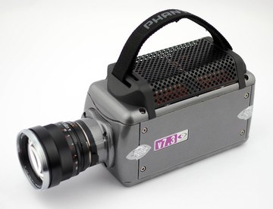

图2.16 Phantom V7.3系列高速摄影机



图2.17 高速摄影机控制软件界面

## 2.6 其余附件系统

### 2.6.1 供气系统

（一）空气泵。空气泵的作用是在试验过程中源源不断泵入空气，经过三通后与注入的氢气形成混合气送往燃烧器内。同济大学喷雾与燃烧实验室内另外一台较大的燃烧器采用离心式鼓风机对其进行空气供应，流量最大可达3.6m³/min，而与本论文设计的小型化燃烧器匹配的这台空气泵具有体积小、工作过程中噪声低等优点，它是由上海世晃机电工业有限公司制造，型号为TKO-400，工作频率为50Hz，额定压力为20kPa，空气流量最大为400L/min，在保证泵入空气流量够用的基础上降低了相应的氢气消耗，且自身功率仅为350W，符合本文设计该燃烧器提出的降低研究成本的初衷。本试验中空气泵提供的流量为200L/min，图2.18为空气泵的实物图。

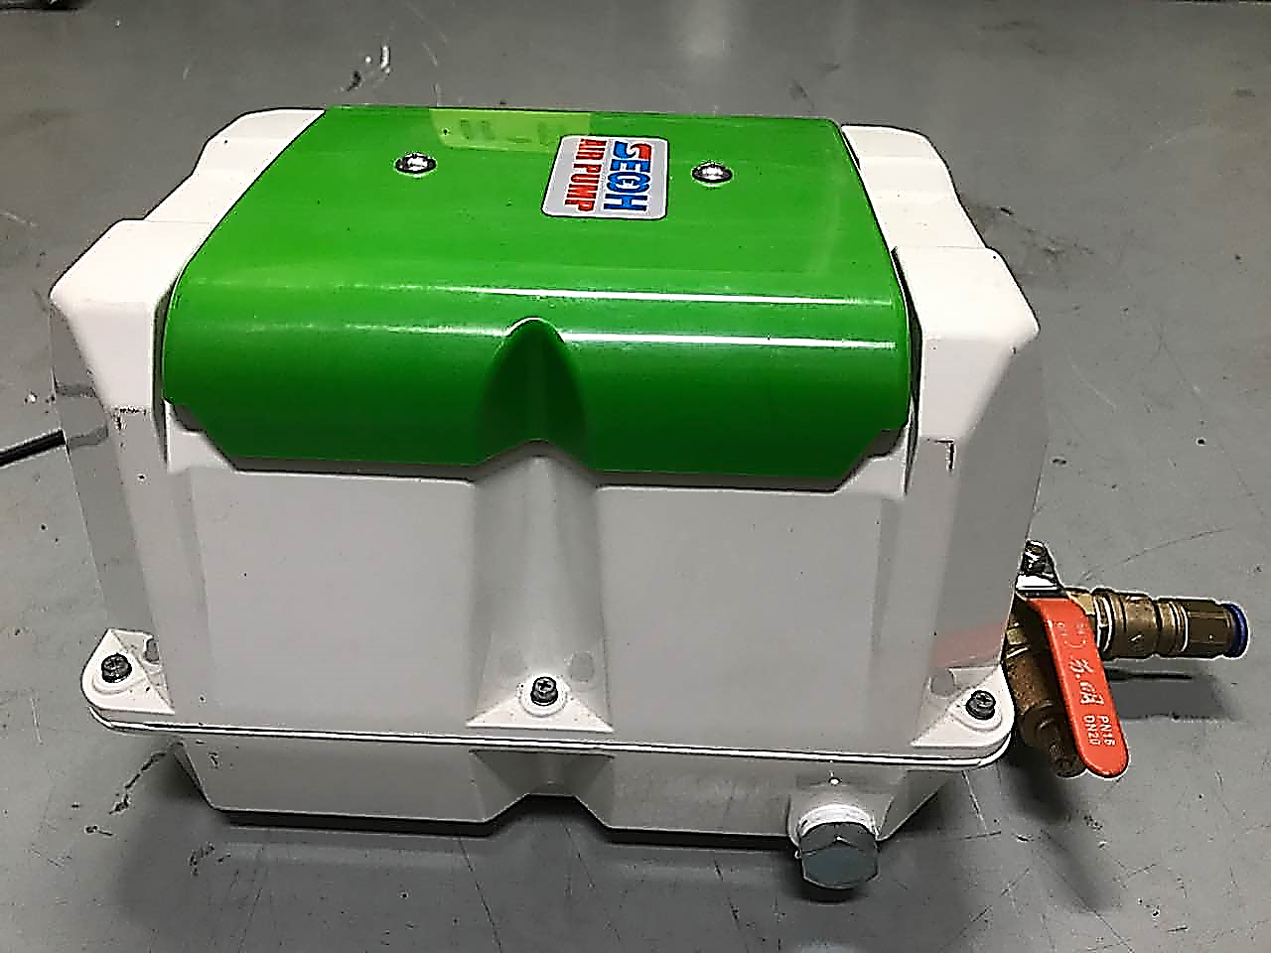

图2.18 空气泵实物图

（二）流量计。本试验采用MF5600系列气体质量流量计对空气泵的流量进行监测，该流量计测量的最大流量为600L/min，通径为19mm，测量精度范围在±（1.5%+0.5%FS）之间。使用转子流量计对氢气进行控制，其精度为5%FS。两种流量计的实物图如图2.19与2.20所示。

|  |  |
| --- | --- |
| https://gd2.alicdn.com/imgextra/i2/2588812954/TB2GEJsi80kpuFjSsziXXa.oVXa_!!2588812954.jpg | https://timgsa.baidu.com/timg?image&quality=80&size=b9999_10000&sec=1496140036265&di=0c39631e4766cfaad3e75c16a0d9a371&imgtype=0&src=http%3A%2F%2Fimg.fht360.com%2Fcontent%2Fimage%2F20160903%2F834ddd4a76d54af485ff6d2c301be56d.jpg |
| 图2.19 MF5600系列气体质量流量计 | 图2.20 转子流量计 |

### 2.6.2 冷却系统

本试验装置的冷却系统主要包括两部分：燃烧器冷却系统和隔热水盒冷却系统。燃烧器冷却系统主要由缠绕在挡圈外围的薄壁铜管、水泵和循环水箱组成。其主要作用是降低外层挡圈的热辐射，同时对外层挡圈、铜盘以及玻璃罩基部进行降温，确保系统工作在合适的温度范围内。隔热水盒的冷去系统主要是由水盒、水管、水泵和循环水箱组成，其循环水箱和水泵与燃烧器使用的是同一套。冷却水的流量可调，通过标定，使得燃烧器产生的热量与冷却系统带走的热量达到热平衡，保证温度场的稳定。

### 2.6.3 激光发射器

为确定自定义的滞燃期起始点，本试验将绿色激光照射在隔热水盒某一固定位置，当隔热水盒在气缸的作用下迅速撤离高温区域时，激光会随之消失。高速摄像机在捕捉到激光绿点消失至液滴燃烧出现第一个明亮火焰的时间间隔，定义为液滴的滞燃期。本试验采用的激光发射器型号为LWGL532绿光系列，设定发射功率为0.4W，实物如图2.21所示。

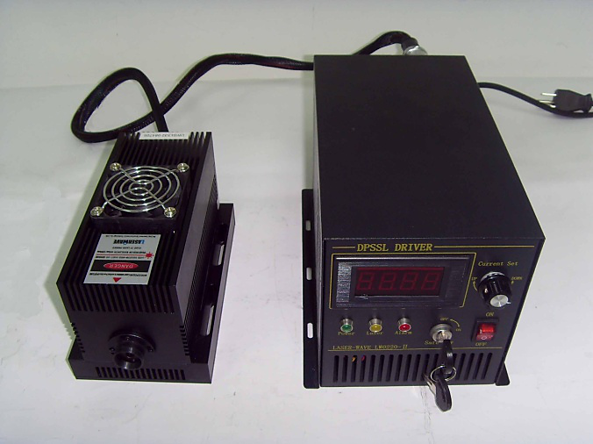

图2.21 激光发射装置

### 2.6.4 试验安全系统

本文对试验过程中的安全因素进行了充分考虑，具体如下。

1. 燃烧器整体以纵向设计，玻璃筒、挡圈、燃烧盘、火焰捕集器和回火控制室，其自由度均只有纵向的平移和绕纵向的旋转，在特定情况下燃烧器发生爆炸，只会在纵向上发生物体的飞溅，不会对周围的操作人员产生危害。
2. 设计了回火控制室和火焰捕集器以避免回火现象的发生，并且采用压力变送装置和热电偶串联的方式对燃烧铜盘以下腔室的实时压力与温度进行监测，一旦在极特别情况下发生了回火，能立刻切断氢气供应电磁阀，从而保障试验安全。
3. 实验室内安装有氢气报警装置。报警器可以设置报警限值，若氢气泄露浓度超过了此限值（一般为爆炸限的20%），将会触发声光报警，试验过程中，如果操作人员观察到报警，应立即切断氢气源。
4. 实验室安装有强制通风设备，在不影响试验环境的情况下，将协流及试验燃烧产物一起强制排出实验室外。
5. 实验室设有两块1.5m $×$ 2m的防弹玻璃，在试验过程中，试验人员均在防弹玻璃后进行控制和操作，如若需要靠近燃烧器进行相关操作，均需要佩戴头盔。

## 2.7 本章小结

本章通过数模、实物等详细介绍了整个单液滴燃烧系统的组成，主要分为小型燃烧器、单液滴制备与推送装置、隔热水盒、高速摄影机、测量热电偶、空气泵、流量计、激光发射器以及实验安全系统等部分。

（1）燃烧器作为整个试验的核心部件之一，为试验提供均匀稳定的高温热氛围环境。燃烧器为纵向设计，最大程度上降低了特殊情况下对试验人员产生危害，且燃烧器设置了压力、温度监控传感器，在发生回火等特殊情况下能强制切断氢气源。

（2）单液滴推送装置用来产生一致性相同的单液滴并将其快速推送至高温环境中进行燃烧试验。

（3）隔热水盒在单液滴燃烧前将单液滴与高温环境隔离，确保初始液滴不受高温热氛围余热影响。

（4）高速摄像机和热电偶同步，分别记录燃烧过程中的图像信息和温度参数。试验中高速摄像机的帧数选用2000帧/秒，像素为512 $×$ 512，曝光时间为490 $μs$。热电偶采用B型耐高温快速响应热电偶，确保试验过程中温度测量准确。

（5）空气泵和流量计分别为燃烧器提供空气和测量气体流量，空气泵的流量始终控制为200L/min，氢气的流量人工手动调节以控制温度热氛围的增减。

（6）激光发射器标识燃烧试验的起点。在隔热水盒撤离的过程中，激光斑点始终照射在隔热水盒上，且位于液滴的正下方，隔热水盒断面恰好位于液滴正下方时，激光斑点消失，液滴完全暴露在高温环境中，这一时刻标记为燃烧起点。

（7）安全系统为整个试验提供安全环境。燃烧器在设计过程中考虑了多种应对特殊情况的保护措施。此外，试验过程对燃烧产物实行强制通风排出，试验人员在操作过程中由防弹玻璃和头盔保护。

# 第3章 单液滴平台性能测试

## 3.1 燃烧器温度场分布

单液滴燃烧装置搭建完成后，需要对其主体部件及附件进行测试。其中最主要的工作即为温度场的测量和标定。

### 3.1.1 温度场测量

为测量燃烧器上方形成的高温热氛围的温度分布，采用了K型热电偶作为传感器，结合三轴机床，对其温度场区域进行了“扫描式”测量。具体操作如下：

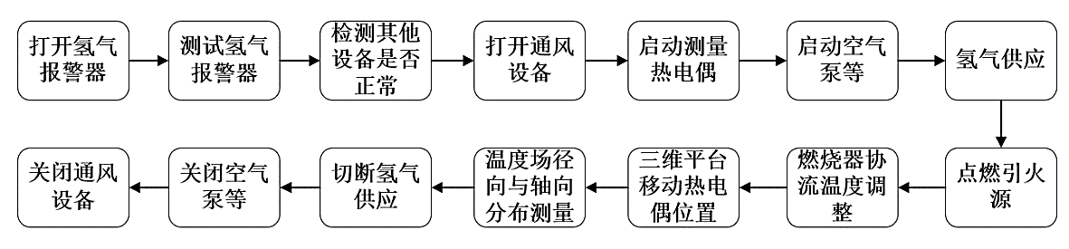

图3.1 温度场测量试验流程图

如图3.2所示，采用热电偶对该燃烧器协流产生的温度场进行测量。控制空气和氢气流量不变，热电偶的位置由一台三轴机床进行控制，径向上从原点（挡圈上端口正上方，高度为0mm）位置往外每5mm取一个测量点，测量范围为0~25mm；轴向上从原点位置往上每10mm取一个测量点，测量高度为距离原点0~100mm范围。测量时控制间隔时间一致，待示数基本无变化后将其记录下，然后进行下一点的测量。

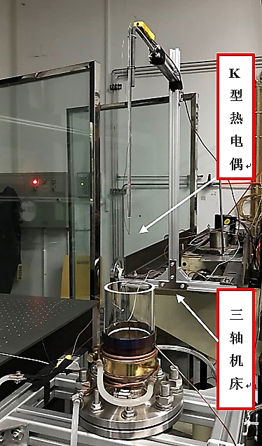

图3.2 温度测量图

### 3.1.2 无玻璃罩筒下的温度分布

设置燃烧器端面圆心处为测量原点，测得原点以上空间的温度场分布如图3.3所示。受周围空气热对流的影响，越往圆盘边缘区域温度下降越明显，径向波动比较大。而轴向方向在靠近圆心10mm范围内比较稳定。靠近燃烧器边缘的位置温度下降非常明显，显然该温度场分布不够理想，均匀稳定的范围较小，主要原因是设计初期的挡圈高度比较小。



图3.3 无玻璃罩筒下的温度分布

### 3.1.3 有玻璃罩筒下的温度分布

为了减少由于环境中空气对流产生的扰动，在燃烧器端口处增设了高度为80mm的石英玻璃罩和30mm高的不锈钢挡圈，增加的不锈钢主要用于固定石英玻璃罩。重复上述测量方法，测量了玻璃罩端口正上方0~100mm高度处的温度场，其结果如下图3.4所示。



图3.4 有玻璃罩筒下的温度分布

可以看出，增加了石英玻璃筒的燃烧器温度场分布在轴向和径向上都有明显的改善，可用的稳定均匀的温度范围增大，一方面是由于更高的挡圈降低了热传导与对流造成的热量流失，另一方面是由于石英材料的导热系数远小于金属钢，“保温”效果强于钢。在轴向距离较小时，径向0~5mm范围内的温度比5~25mm范围的要低，主要原因是燃烧铜盘中间存在中央射流管，管内本身并没有协流混合气通过（此设备还要进行其他试验，故保留了中央喷管结构）。

由于图3.4所示的温度场分布一致性比较好，最终燃烧器装置采用了带石英玻璃筒的设计。对于直径1.8mm左右的单液滴而言，加热燃烧时占用的空间较小，且火焰出现位置相近，所以只要单液滴附近温度保持均匀，液滴燃烧条件的一致性就能得到满足。

 

|  |  |
| --- | --- |
| 图 3.5 有玻璃罩筒下径向温度分布 | 图 3.6 不同径向位置的轴向温度方差 |

 

|  |  |
| --- | --- |
| 图3.7 有玻璃罩筒下轴向温度分布 | 图3.8 不同轴向位置下的径向温度方差 |

由图3.5和3.7可知，r=0mm，z=0mm附近，其径向温度稳定范围跨度能达到10mm，轴向温度稳定范围几乎能达到100mm。由图3.6和3.8可以看出，r=10~20mm，径向温度波动较小，但轴向温度方差达到22，远大于r=0~5mm的温度方差（约等于1）。结合单液滴燃烧径向范围较小，纵向燃烧火焰范围相对较大的特点，同时考虑到隔热水盒会在燃烧器上方占据一定的高度空间，最终选取r=0mm，z=40mm的空间点作为单液滴的理想燃烧位置。

## 3.2 液滴初始直径测量及验证

由于放大倍率的影响，拍摄到的图像视野较大，如图3.9所示。图像覆盖的对象包括了石英纤维丝、纤维丝固定杆等物体，原始图像为RGB彩色图像，拍摄到的单液滴与背景色彩区分度不高，给单液滴直径测量造成一定影响。

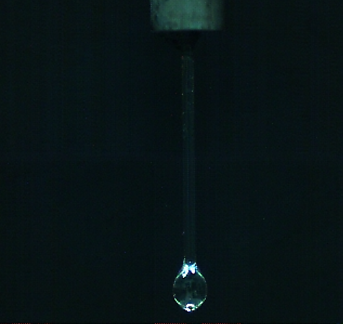

图3.9 高速摄像机拍摄的单液滴形态

为了获取液滴直径，本文采用MATLAB程序对高速摄像机拍摄的原始图像进行处理。现就本试验中使用到的图像处理过程使用到的图像处理手段作简要介绍。

### 3.2.1 设定ROI区域

在图像进行处理过程中，很多情况下只需对图像中的某一特定区域进行处理即可，该区域通常被称作感兴趣区域ROI（Region Of Interest）。在图像处理时，可以使用剪切框设定ROI区域，缩小目标范围，减少因程序运行产生的计算量，排除非感兴趣区域的干扰因素，从而使提高处理的效率。

### 3.2.2 图像灰度化

数字图像以位图的形式存在于计算机上，位图是一个矩形点阵，其中每一个点称为像素（pixel），像素是数字图像中的基本单位[69]。数字图像中的每个像素所代表的明暗程度由灰度值表示。通常情况将白色的灰度值定义为255，黑色灰度值定义为0，而从黑到白之间的明暗程度线性地分为256个等级。定义将彩色图像通过这一规则转化成为灰度图像的过程称为图像灰度化处理。

### 3.2.3 图像二值化

图像的二值化就是将灰度图像通过适当的阈值选择，转换为仍然可以反映图像特征的黑白二值化图像，即将图像中的像素点灰度值设置为255（纯白色）或0（纯黑色）。二值化处理是数字图像处理过程中用于分离特定物体对象与背景的一种图像分割方法，其数学计算量小、速度快，应用范围广。MATLAB软件中，二值图像的数据类型实际上是Logical型，0代表黑色，1代表白色，所以二值图像实际上是一副“黑白”图像。灰度图像二值化处理表达式如下：

|  |  |
| --- | --- |
| $$g\left(x,y\right)=\left\{\begin{aligned}0, f\left(x,y\right)<T \\ 1， f\left(x,y\right)≥T\end{aligned}\right.$$ | (3.1) |

式(3.1)中，g(x,y)是灰度图像中像素点的灰度值，T是设置的阈值。

### 3.2.4 算法设计

图像处理的程序在设计过程中，1）首选要找到一个准确的标尺。在本试验中，纤维丝的直径是已知且准确的，可以作为标尺对单液滴的尺寸进行标定。2）将单液滴从图像中分离筛选出来，用于悬挂液滴的纤维丝在图像处理过程中会产生干扰，因此需要先将其排除后再进行计算。

如图3.10所示，图像处理程序主要分为四个步骤：

（1）读取液滴图像，并提取其分辨率、高宽所占像素点数等数据，通过标尺标定出每个像素点的实际尺寸。通过图像中已知的标尺尺寸对每个像素点对应的实际尺寸进行标定。图像中采用石英纤维丝的直径（尺寸已知）作为标尺，计算其径向上占有的像素点个数就可以得到单个像素对应的实际尺寸。计算公式如下：

|  |  |
| --- | --- |
| $$l=\frac{L_{r}}{N_{r}}$$ | (3.2) |

式(3.2)中， $L_{r}$ 是标尺的实际尺寸； $N_{r}$ 是标尺在尺寸测量方向上所占的像素点个数。

（2）小范围提取液滴图像，减少图像中的元素，排除背景中的干扰项，缩短图片处理时间。将截取出来的图像首先灰度化，然后再二值化，得到保留了局部特征的黑白二值图像。

（3）设计算法，对图形进行修正、填充。由于光线和拍摄设备的限制，液滴图像二值化后并不能转化成理想的“圆形”，其内部及边缘可能会存在部分缺失，需要对其进行填补。

（4）单液滴图像呈椭球形，在xoy平面上的截图为圆形。应用微分和积分的思想，对以每个像素点对应的单位长度为高的圆柱求体积，再积分求体积之和，再将单液滴等效成一个球形，算出其当量直径 $d_{0}$。

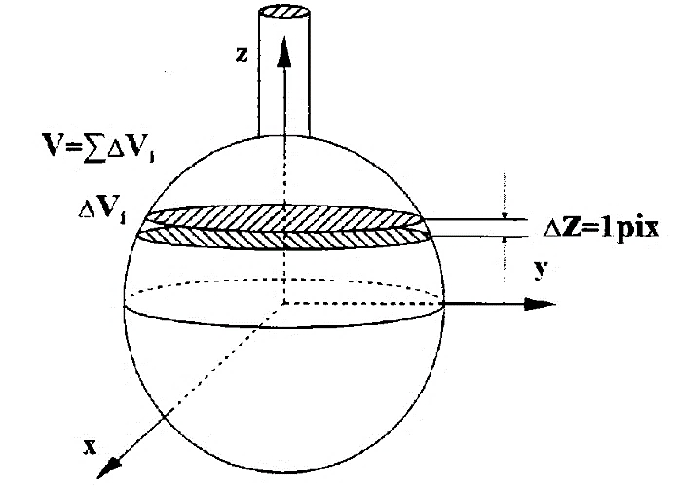

图3.10 MATLAB程序对液滴图片的处理

基于上述原理，将拍摄到的单液滴彩色图像进行处理，得到如图3.11所示的结果。

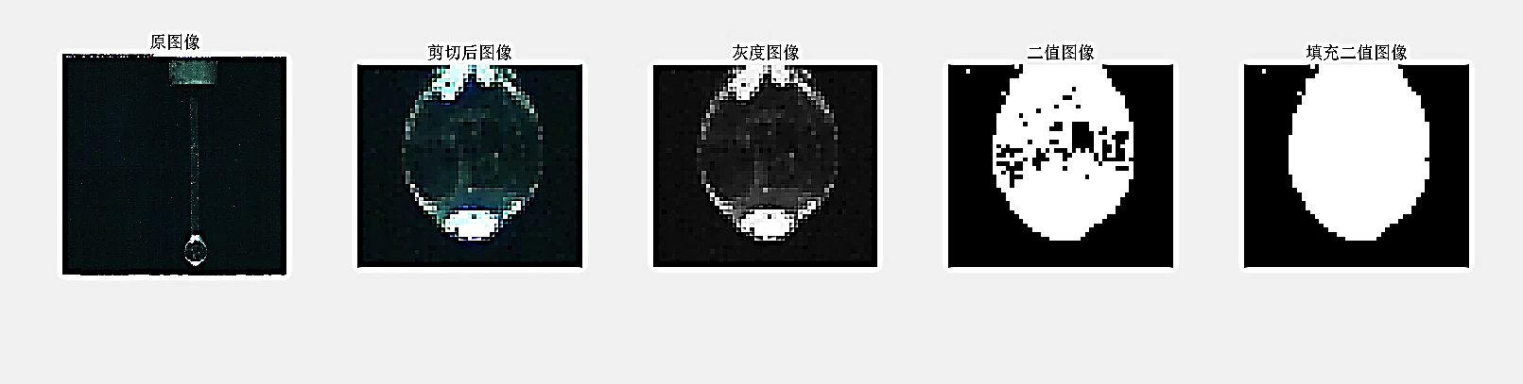

图3.11 MATLAB程序对于液滴图片的处理

### 3.2.4 液滴大小测量

验证液滴大小一致性时，液滴图像既大又清晰为佳，但拍摄着火过程时，摄像机离液滴距离比较远，在只有一台高速摄影机的情况下，这一要求就很难达到。由于试验用油的物理特性基本相同，故直径的测量只需选取其中一种润滑油即可，即验证液滴直径的一致性时，选取了其中一种验证油，其主要参数如表3.1所示。在同一温度、湿度以及大气压条件下对单液滴的直径进行近距离拍摄，所得部分液滴直径分布如图3.12所示。

表3.1验证润滑油主要参数表

|  |  |
| --- | --- |
|  | 验证油 |
| 100°C运动粘度mm2/s | 10.49 |
| 40°C运动粘度mm2/s | 64.53 |
| 钙含量μg/g | - |
| 镁含量μg/g | - |
| 锌含量μg/g | - |
| 磷含量μg/g | - |
| 基础油 | III类 |
| 粘指剂 | OCP类 |
| 降凝剂 | LZL803B |

由图可以看出，液滴直径分布在一个很小的范围内，最大直径为1.9070mm，最小直径为1.87499mm，平均值为1.88704mm，液滴直径的最大误差不超过1.05%，可以认为具有较好的一致性。



图3.12 单液滴润滑油直径分布

## 3.3 润滑油单液滴燃烧参数的测定

### 3.3.1 试验步骤

图3.13为润滑油单液滴试验流程，其具体操作步骤和注意事项如下：

（1）安全装置及其他工作状态检查：首先打开实验室排风装置，检查好燃烧器压力监控仪和温度报警器是否正常工作。

（2）其他装置调试检查：打开燃烧器冷却水，点燃氢气引燃管，接入空气泵，设定空气流量为200L/min。此过程中只打开引燃氢气阀门和流量计，协流的氢气阀门和流量计保持关闭，以免发生危险状况。

（3）燃烧器形成高温温度场：观察氢气引燃火焰，在确保其正常情况下，打开协流氢气阀门，缓慢拧开浮子流量计开关，观察测温热电偶示数，待到热电偶显示器显示温度从室温突变至高温（25℃增加至150℃左右），表明活化热氛围已经形成。通过浮子流量计调节氢气流量改变协流中氢气与空气的当量比，进而控制单液滴所处位置的温度。

（4）单液滴制备：使用微量注射器，吸入润滑油试验样品，靠近悬挂纤维丝，手动垂直推动注射器挤出单液滴，使其自由落体滴落至纤维丝结点上。此过程中保持微量注射器垂直以确保液滴均匀性一致，且形成的液滴需要远离高温热氛围，以避免提前受热蒸发。

（5）隔热水盒隔绝高温：闭合气缸控制开关，隔热水盒推出至燃烧器正上方，阻断高温热氛围。

（6）步进电机将液滴推入温度场中：由提前写好的G代码控制三维步进电机平台，使其按照既定的轨迹以较快速度将单液滴推送至隔热水盒上方，距离隔热水盒上表面10mm。

（7）高速摄像机拍摄：待到液滴在隔热水盒上方稳定后，相机开始拍摄记录，此时，激光照射在隔热水盒上的绿点被相机捕捉。

（8）水盒迅速撤离，液滴自燃：闭合气缸控制开关，撤离隔热水盒，液滴自燃。

（9）高速摄像机停止拍摄，步进电机回位：等到液滴完全燃尽，高速摄像机停止拍摄，悬挂液滴的纤维丝在步进电机的带动下归位。

（10）重复以上步骤，直至达到试验次数，再调节氢气与空气的当量比控制高温热氛围温度，进行下一个温度点的试验，即可得到所有温度下的单液滴燃烧现象及试验数据。



图3.13 润滑油单液滴试验流程图

图3.14是试验时各装置的现场分布图。通过初步试验发现，温度低于850℃时，单液滴以低温氧化为主，没有明火，无法通过高速摄影机捕捉其燃烧现象。而温度在850℃时单液滴燃烧火焰以蓝焰为主，本试验将该温度定为润滑油液滴的着火下限。试验选取了五个温度工况点，分别为850℃，875℃，900℃，925℃和950℃，每组温度重复试验六次，试验整个过程在黑暗条件下完成，环境温度为25℃，湿度为70%，气压为1个大气压。

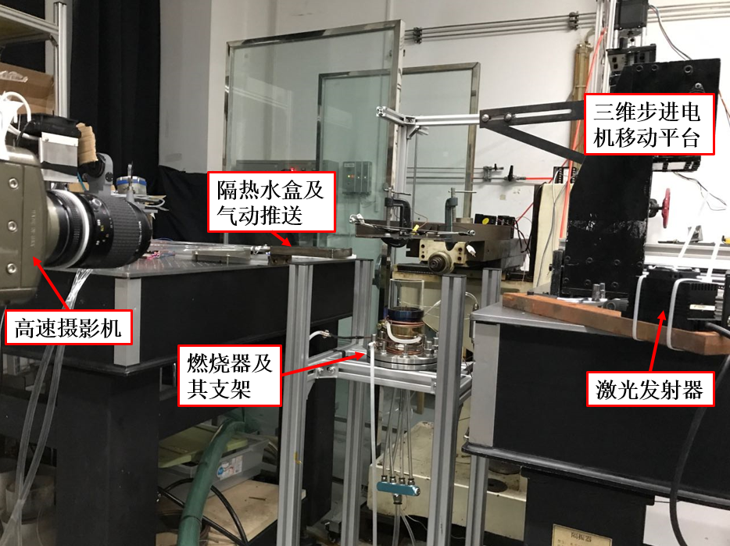

图3.14 试验台架

### 3.3.2 滞燃期和燃烧持续期的定义

|  |  |  |  |  |
| --- | --- | --- | --- | --- |
| 图片包含 室内  已生成高可信度的说明 | 图片包含 室内  已生成高可信度的说明 | 图片包含 户外  已生成高可信度的说明 | 图片包含 物体  已生成高可信度的说明 | 图片包含 室内, 深色  已生成高可信度的说明 |
| 激光标记 | 激光消失 | 着火时刻 | 火焰发展 | 火焰熄灭 |

图3.15 高速摄影机记录下的火焰形态发展

单液滴进入高温区并不会立即燃烧，而是会经过一段准备时间才会自燃，这段时间通常被称为滞燃期（Ignition Delay Time）。滞燃期通常可分为两种：物理滞燃期与化学滞燃期。物理滞燃期是指单液滴在受热、蒸发、扩散形成混合气所用的时间，化学滞燃期是指液滴在化学准备过程中，分解氧化产生足够的热能和光强所需的时间。

本试验过程中，激光发射器产生的绿色光照射在隔热水盒形成绿色斑点。绿色斑点、单液滴和热电偶结点三者处于同一竖直线上。隔热水盒在气缸的驱动下迅速撤离高温区域过程中，激光会随之消失，此时，液滴完全暴露在高温热氛围当中，本文定义激光绿点消失时刻至液滴燃烧出现第一个明亮火焰的时间间隔为滞燃期。计算这两时刻之间对应的照片数量除以相机的拍摄帧数即可获取滞燃期，同理，定义第一个明亮火焰出现时刻至最后一个明亮火焰消失时刻，为单液滴的燃烧持续期。

### 3.3.3 滞燃期测试结果

试验测试阶段，仍然选用了验证油作为试验用油，对其燃烧特性进行了研究，所得试验结果如图3.16和图3.17。



图3.16 验证油滞燃期

由图3.16可以看出，随着温度的上升，单液滴润滑油滞燃期迅速降低。温度在850℃至900℃范围内，润滑油滞燃期下降的尤为明显，验证油的滞燃期从2240.6ms降低至1303.8ms，下降了41.81%。温度在900℃至950℃范围内，润滑油滞燃期下降速度有所减缓，验证油的滞燃期从1303.8ms减小至1061.7ms，减少了18.57%。这是由于在850℃至900℃范围内，影响润滑油滞燃期的主要因素为温度，在900℃至950℃范围内，温度对润滑油滞燃期的影响趋于减弱。

### 3.3.4 燃烧持续期测试结果

如图3.17所示，随着温度的升高，润滑油燃烧持续期呈现两阶段上升趋势，导致这一现象的原因将在第四章详细解释。



图3.17 验证油燃烧持续期

试验中，从850℃至900℃温度范围内，润滑油燃烧持续期从2107.6ms上升至2791.8ms，增加了24.51%，说明在这一范围内，单液滴润滑油燃烧持续期对温度的变化非常敏感。温度在900℃至950℃范围内，润滑油燃烧持续期从2791.8ms上升至2882.4ms，仅上升了3.14%。可见，单液滴润滑油的燃烧持续期在这一温度范围内对温度并不敏感。

### 3.3.5 讨论分析

本文中的润滑油单液滴直径为1.88mm左右，试验温度为850℃至950℃，滞燃期范围为1061.7~2240.6ms，对比国内外对庚烷的研究报告[71]，其初始直径和温度范围如下表所示。

表3.5韩科院等研究单庚烷液滴燃烧参数[71]

|  |  |  |
| --- | --- | --- |
| 来源 | 初始直径范围，d（mm） | 温度范围，T（℃） |
| Irfan Javed et al. | 0.925~1.058 | 600~850 |
| Faeth and Olson | 1.32 | 650~758 |
| Saitoh et al. | 0.978~1.028 | 900~750 |
| Takei et al. | 0.933~1.057 | 677~750 |
| Tanabe et al. | 0.700~0.750 | 627~727 |

来自韩科院[71]等其他机构的研究指出，庚烷液滴直径分布为0.700~1.32mm，对应的滞燃期分别为500~1800ms之间，与本试验的结果比较接近。

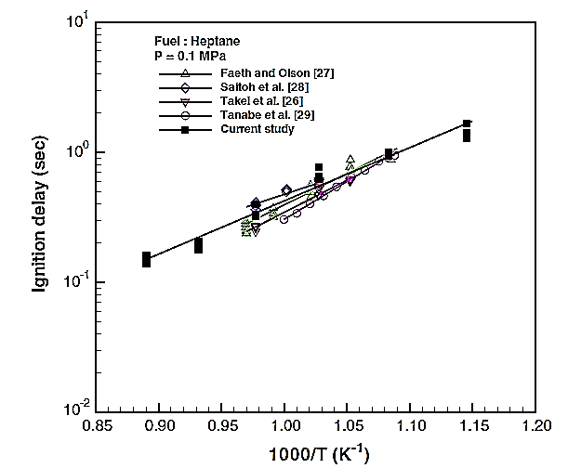

图3.18 不同温度下纯庚烷液滴的滞燃期[71]

大连理工大学的王伟尧[39]通过试验测定船用润滑油液滴在630℃环境温度下的着火延迟为2032ms，此时液滴初始直径为0.96mm，如表3.2所示。

表3.2 王伟尧测得的船用润滑油单液滴在不同温度下的着火延迟[39]

|  |  |  |
| --- | --- | --- |
| 环境温度（℃） | 液滴初始直径（mm） | 滞燃期（ms） |
| 610 | 0.96 | - |
| 630 | 0.96 | 2032 |
| 630 | 0.83 | 1428 |
| 630 | 0.75 | - |
| 630 | 0.70 | - |
| 610 | 0.70 | 1608 |
| 注：“-”表示此条件下，液滴没有着火 | | |

本试验测定的滞燃期的单位数量级为秒（s），对比一些关于润滑油液滴着火特性的参考文献中测得的滞燃期，可以看出本试验的滞燃期属于正常合理范围。此处，王伟尧在实验中定义的滞燃期为液滴被迅速推送到指定位置处到观测到液滴着火现象的这一段时间，与本文中的滞燃期定义基本一致。

然而，与高转速下发动机单次循环时间10~20ms的数量级相比，该滞燃期还是偏长，这主要是由所处的外部环境不同以及液滴的大小引起的。发动机缸内燃烧环境异常恶劣，工作压力与温度都非常高，润滑油如果窜入燃烧室内，被燃油喷雾稀释，高压环境下混合液滴将会破碎，直径远低于毫米级别，故在压缩冲程的高温高压环境下滞燃期非常短，才有可能在正常火花点火前发生自燃从而引燃混合气，进而造成发动机的早燃甚至超级爆震。而本文设计的小型燃烧器为敞口式，工作压力为常压（即0.1MPa），协流高温场的最高温度预计能达到1200℃，且由于润滑油粘度较大加上微量注射器针筒尺寸难以做到更小的影响，制备的单液滴直径较大，为1.88mm左右。尺寸越大，液滴初始加热以及气相运输时间越长，蒸发形成可燃混合气的时间也越长，故滞燃期增加。

## 3.4 试验系统误差分析

试验结果的精度与误差紧密相关，甚至会影响到试验结论的可信度和试验结果的规律。在本试验装置搭建完毕和图像处理方法设计完成后，作者对整个系统进行了误差分析，计算出各个环节的精度，为提高系统的可信度以及后续的试验可行性做好准备。

一般情况下，误差可以分为三类：系统误差、随机误差与过失误差。本试验过程中，系统误差控制在很小的范围内，过失误差通过对坏数据的剔除也可以忽略，因此，主要考虑的是随机误差。随机误差是一种大小和方向（符号）都不确定的误差，任何可能导致试验条件偶然发生变化的原因都可能产生随机误差。本试验过程中涉及到观察者感官分辨能力的变化，因此也会产生随机误差。

本试验将采用合适且科学的误差分析方法，对试验过程中几个重要的物理参数进行误差分析，以确保试验精度。

### 3.4.1 误差不确定度的分析方法

误差不确定度是指在试验过程中由于存在误差，导致被测量值不确定的程度，它是反应测量结果的可信度的指标。本文将采用常用的不确定度计算公式对试验中主要测量参数进行不准确度分析，计算公式如下：

假设一个物理推导值*R*

|  |  |
| --- | --- |
| $$R=R(X_{1},X_{2},X_{3……}X_{n})$$ | (3.3) |

其变量可表示为：

|  |  |
| --- | --- |
| $$∆R={[{\left(\frac{∂R}{∂X_{1}}∆X_{1}\right)}^{2}+{\left(\frac{∂R}{∂X_{2}}∆X_{2}\right)}^{2}+…+{\left(\frac{∂R}{∂X_{n}}∆X_{n}\right)}^{2}]}^{\frac{1}{2}}$$ | (3.4) |

其相对不确定度可以表示为：

|  |  |
| --- | --- |
| $$\frac{∆R}{R}={[{\left(\frac{∂R}{∂X_{1}}\frac{∆X_{1}}{X_{1}}\right)}^{2}+{\left(\frac{∂R}{∂X_{2}}\frac{∆X_{2}}{X_{2}}\right)}^{2}+…+{\left(\frac{∂R}{∂X_{n}}\frac{∆X_{n}}{X_{n}}\right)}^{2}]}^{\frac{1}{2}}$$ | (3.5) |

若 $R=X_{1}^{a},X_{2}^{b},X_{3}^{c}…$，则：

|  |  |
| --- | --- |
| $$\frac{∆R}{R}={[{\left(a\frac{∆X_{1}}{X_{1}}\right)}^{2}+{\left(b\frac{∆X_{2}}{X_{2}}\right)}^{2}+{\left(c\frac{∆X_{2}}{X_{2}}\right)}^{2}+…]}^{\frac{1}{2}}$$ | (3.6) |

本试验中，人工产生的液滴初始直径的大小会直接影响到滞燃期、燃烧持续期，此外，燃油配比以及图像处理均会产生一定的误差，因此，将重点对这三项误差导致的不确定度进行评估计算。

### 3.4.2 人为操作导致液滴初始直径的不确定度

液滴的大小影响液滴的表面积和体积比，进而对液滴的加热和蒸发速度产生影响，而加热和蒸发占据了整个燃烧过程中的大部分时间，因此在本试验中属于重要的试验参数。在试验过程中，液滴的大小一致性将决定试验结果的可信度。

液滴是由人工手动操作微量注射器产生的，在采样过程中，由于人的肉眼分辨能力和读取角度的不精确会导致测量误差。通常情况下，人工操作产生的随机效应偏差是目标值半个正负最小刻度。

本试验中，假设液滴的目标体积约为3 $μl$，使用的微量注射器的精度为0.05l，假设产生的液滴为理想球体，由于人工手动操作产生的液滴直径不确定度为：

|  |  |
| --- | --- |
| $$u_{1}=\frac{∆d}{d}=\sqrt{(\frac{2}{3}\frac{∆v}{v})}×100\%=\sqrt{(\frac{2}{3}×\frac{0.025}{3})}×100\%=0.75\%$$ | (3.7) |

本试验中，液滴初始直径均为1.88mm，其对应的体积3.4791 $μl$，其由手工操作产生的液滴直径不确定度为：

|  |  |
| --- | --- |
| $$u_{1}=\frac{∆d}{d}=\sqrt{(\frac{2}{3}\frac{∆v}{v})}×100\%=\sqrt{(\frac{2}{3}×\frac{0.025}{3.4791})}×100\%=0.69\%$$ | (3.8) |

该不确定度 $u_{1}<1\%$，因此，可以认为对试验结果产生的影响忽略不计。

### 3.4.3 图像处理导致液滴初始直径的不确定度

试验过程中由于图像处理导致的液滴初始直径的测量值与真实值之间的差距，也即误差，会对试验结果产生最直接的影响。

由于每组试验之间都存在细微的光学条件的差异，这将导致图像二值化处理过程中边缘部分的像素点的识别将产生差别，在计算液滴体积时，每个单位圆柱的高度均为一个正方形的像素点，像素点的个数直接影响单位圆柱体的体积进而影响最终积分后的液滴体积，影响液滴当量直径的计算。

试验中，实际液滴的体积为3.479 $μl$，其图像处理过程中产生的误差分析如下：

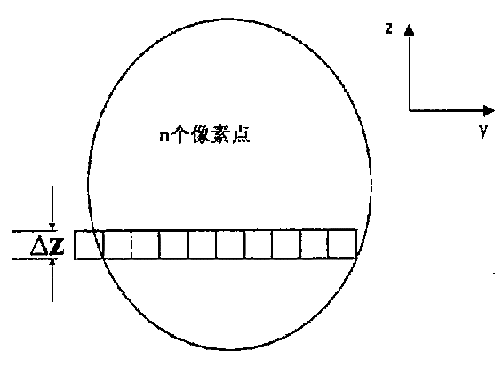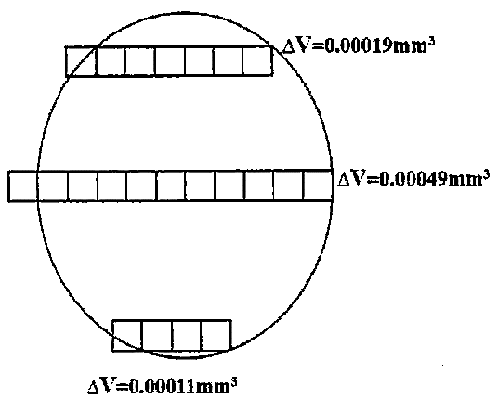

|  |  |
| --- | --- |
| 图3.18 直径计算及误差产生原理 | 图3.19液滴边缘单位圆柱薄片体积产生的误差 |

如图3.18所示，单个“圆柱薄片”的体积计算公式如下：

|  |  |
| --- | --- |
| $$v_{i}=\frac{π}{4}y^{2}∆z=\frac{π}{4}n^{2}{∆z}^{3}$$ | (3.9) |

单个“圆柱薄片”体积的绝对不确定度为：

|  |  |
| --- | --- |
| $$∆v_{i}=2\frac{∆n}{n}$$ | (3.10) |

整个单液滴体积相对不确定度为：

|  |  |
| --- | --- |
| $$\frac{∆v}{v}=\frac{\sum{vi}}{v}$$ | (3.11) |

假设液滴为理想的圆球体，液滴直径相对不确定度为：

|  |  |
| --- | --- |
| $$u_{2}=\frac{∆d}{d}=\sqrt{(\frac{2}{3}\frac{∆v}{v})}$$ | (3.12) |

如图3.19所示，每一个“圆柱”所含像素点不同，因此相互之间的不确定度也不尽相同。经计算得到整个单液滴体积不确定度 $∆v$ 为0.0098 ${mm}^{2}$，故单液滴体积相对不确定度为：

|  |  |
| --- | --- |
| $$\frac{∆v}{v}=\frac{0.0098}{3.48}×100\%=0.28\%$$ | (3.13) |

液滴直径相对不确定度：

|  |  |
| --- | --- |
| $$u_{2}=\frac{∆d}{d}=\sqrt{(\frac{2}{3}\frac{∆v}{v})}=\sqrt{\left(\frac{2}{3}×\frac{0.0098}{3.48}\right)}=4.3\%$$ | (3.14) |

因此，单液滴的体积为3.479 $μl$ 时，图像处理得到的液滴直径的不确定度为4.3%。

综合人为操作和图像处理导致的液滴不确定度，计算得到液滴初始直径的不确定度为：

|  |  |
| --- | --- |
| $$u=\sqrt{(u_{1}^{2}+u_{2}^{2})}=\sqrt{{(0.692\%)}^{2}+{(4.333\%)}^{2}}=4.4\%$$ | (3.15) |

### 3.4.4 燃油配比的不确定度

研究润滑油/燃油配比和着火特性对指导研究发动机低速早燃的机理具有非常重要的意义，因此，控制润滑油/燃油的配比的精度将是本试验的一个重要环节。

在制备混合配比的试验用油的过程中，选取一定体积的润滑油和汽油在室温（25℃）下进行掺混、搅拌、振荡，形成混合用油。得到汽油的体积分数为：

|  |  |
| --- | --- |
| $$∅_{g}=\frac{V_{g}}{V_{g}+V_{l}}×100\%$$ | (3.16) |

式中， $V_{g}$ 表示汽油体积， $V_{l}$ 表示润滑油体积。

在配置混合用油过程中，令抽取的汽油和润滑油的体积之和为100mL，分别抽取 $V_{g}$ 和 $V_{l}$，配比的汽油体积分数不确定度主要源自于取样器测量的不确定度。本文中取样器测量的不准确定度为0.3%，汽油体积分数的不确定度计算方式如下：

按照均匀分布处理方法，取样量筒的B类不确定度为[70]：

|  |  |
| --- | --- |
| =*=*0.52% | (3.17) |

本试验中配比的汽油体积分数设定为0，16.7%，28.6%，配油比之间最小的差比为 $71.4\%（（28.6\%-16.7\%）÷16.7\%=71.4\%）$，远大于以上计算的汽油体积分数不确定度，因此体积测量导致的不确定度是可以接受的。

## 3.5 本章小结

（1）本章主要对单液滴平台的温度场进行了标定测试，验证了使用玻璃罩的方案能够产生均匀、稳定的温度场。

（2）利用MATLAB编写了一套程序对高速摄像机采集的图像进行了处理，获取了单液滴初始直径等参数，验证了单液滴初始直径的一致性。

（3）选取了验证油对其燃烧过程进行了记录，获取了其滞燃期和燃烧持续期等参数，验证了该试验装置能够稳定的获取润滑油单液滴的燃烧参数和特性，为后续试验奠定了基础。

（4）同时，利用不确定度公式对试验过程中几个重要测量参数进行了误差分析。其中，由人工操作制备单液滴导致的液滴初始直径不确定度为 $0.69\%$，图像处理导致的液滴初始直径不确定度为4.3%，二者合计对单液滴初始直径的影响不确定度为4.4%，不会对润滑油试验规律产生影响。燃油配比导致的汽油体积分数不确定度为0.52%，可以忽略。

# 第4章 润滑油单液滴燃烧特性分析

## 4.1 润滑油组成成分

发动机内部存在很多相互运动摩擦的金属表面，其工作环境相当恶劣，速度快且温度高，润滑油的主要作用是帮助这些运动零件润滑减磨，同时辅助冷却降温，另外还能起到密封防漏、洗涤、防锈防腐蚀、减震缓冲等作用。润滑油通常由基础油和添加剂两个主要部分组成。基础油是润滑油的主要成分，决定着润滑油的基本特性，添加剂则可以弥补和改善基础油某些性能的不足，赋予一些新的性能。

### 4.1.1 基础油

基础油主要分为矿物基础油、合成基础油和生物基础油三大类。矿物基础油用途最为广泛，约占95%以上，但某些工况下则必须使用合成基础油和生物油基础油调配的产品，使得这两种基础油得以快速发展。

矿物基础油是由高分子量、高沸点的烃类与非烃类混合物组成。矿物基础油的组分一般为烷烃、环烷烃、芳烃、环烷基芳烃以及含氧、硫、氮的有机化合物和胶质、沥青质等非烃类化合物。目前，生物基础油由于能通过生物降解而降低污染正越来越受欢迎。合成润滑油由于在低温工况下性能表现优异，润滑性好且使用寿命长，因此可适用于高转速、高负荷、高真空、高辐射和强氧化介质等环境。API将基础油分为五大类（API-1509），其分类结果见表4.1。

表4.1 润滑油基础油分类

| 试验方法类别 | 饱和烃含量/% | 粘度指数VI | 硫含量/%（质量分数） |
| --- | --- | --- | --- |
| I类 | <90 | 80～120 | >0.3 |
| II类 | >90 | 80～120 | <0.3 |
| III类（UCBO） | >90 | >120 | <0.3 |
| IV类 | 聚α-烯烃（PAO） | - | - |
| V类 | 所有非I、II、III或IV类基础油 | - | - |

### 4.1.2 添加剂

添加剂是润滑油的重要组成成分，正确选用且合理加入可以改善其理化特性，以满足更高的要求。润滑油添加剂种类繁多，功能各不相同，主要有清净剂、降凝剂、粘度指数改进剂、抗氧抗腐蚀剂、防锈剂、消泡剂、减磨剂、无灰分散剂、金属钝化剂、极压添加剂等。

表4.2列举出了一般常用的添加剂种类、作用和典型的化合物。

表4.2 典型的润滑油添加剂种类、作用及其化合物

|  |  |  |
| --- | --- | --- |
| 种类 | 作用 | 典型化合物 |
| 清净剂 | 控制烟灰，使发动机内部保持清洁 | 磺酸盐，水杨酸盐 |
| 降凝剂 | 较低的结冰点，保证油品低温性能 | 聚甲基丙烯酸 |
| 粘度指数改进剂 | 减少燃料消耗，减少高温时油变稀 | 苯乙烯 |
| 抗氧抗腐蚀剂 | 防止和控制油品氧化形成漆膜 | ZDDP（二烷基二硫代磷酸锌） |
| 防锈剂 | 形成防锈蚀膜或中和酸 | 水杨酸钙 |
| 消泡剂 | 抑制泡沫产生或消除已产生的泡沫 | 硅类 |
| 减磨剂 | 降低摩擦系数 | 脂肪酸及其皂类 |
| 无灰分散剂 | 与清净剂复合，防止沉积物形成 | 丁二酰亚胺 |
| 金属钝化剂 | 形成金属表面膜，防止活性金属离子对油品催化 | 苯三唑衍生物 |
| 极压添加剂 | 减少磨损，擦伤和咬合 | 硫化异丁烯 |

## 4.2 环境温度的影响

分别选用了850℃，875℃，900℃，925℃和950℃五个温度点来研究环境温度对润滑油燃烧特性的影响。由于数据较多，本节选取了8组具有代表性的油品进行对比。图4.1和4.2分别为不同润滑油单液滴的滞燃期与燃烧持续期。

由图可知，随着温度的升高，各润滑油单液滴的滞燃期均呈现下降趋势。这是因为，高协流温度具有更高的点火能量，可以在较短时间内提供打破燃料化学链所需的初始活化能；另一方面，高协流温度使得液滴蒸发更加迅速，使其更快地与空气混合形成可燃混合气，两者共同作用的结果使得滞燃期减小。温度范围在850℃至900℃之间，润滑油单液滴的滞燃期下降速度较快。SN号润滑油下降幅度和速度最大，从2007.2ms下降到1007.6ms，下降了49.8%。ZDDP-3号润滑油下降速度最慢，从2232.8ms下降到1409.5ms，下降了36.7%。温度范围在900℃至950℃之间，润滑油单液滴的滞燃期下降速度有所减缓。Ca-3号油品滞燃期下降速度最快，从1145.3ms下降至899.5ms，下降了21.5%，新润滑油滞燃期下降最慢，从1062.9ms下降至1000.8ms，仅下降了5.8%。由此可见，温度对润滑油单液滴滞燃期的影响程度可分为两阶段：850℃至900℃范围内，温度能够显著降低润滑油单液滴滞燃期，最多能够降低48.1%，最少降低36.7%；900℃至950℃范围内，温度对润滑油单液滴滞燃期的影响有所减弱，最大减小21.5%，最小减少5.8%。



图4.1 不同润滑油单液滴的滞燃期

针对单液滴润滑油的燃烧持续期，其总体规律均为随着温度的升高，燃烧持续期延长。推测导致这一反常现象的原因是由于在低温情况下，单液滴蒸发时间较长，着火前形成的混合气较多，故液滴较小，着火后可燃的液滴体积较小。而高温下，单液滴蒸发速度较快，只需蒸发液滴外表面薄薄的一层即可自燃着火，着火后可燃的液滴仍较大，因此可以持续燃烧更长时间。同时，在试验过程中发现，低温情况下液滴燃烧熄灭后残留在纤维丝上的碳化灰烬较多，而高温下残留物较少，这也是由于温度升高后燃烧更加充分，导致燃烧时间延长。

温度在850℃至900℃范围内，除了ZDDP-3号油，其他润滑油的持续燃烧期均呈现快速上升的趋势，其中SN号润滑油上升幅度和速度最大，从762.0ms上升至2192.9ms，上升了187.78%。ZDDP-3号油上升速度最慢，从2790.5ms上升至2381.3ms，仅仅上升了6.47%。温度在900℃至950℃范围内，所有润滑油的燃烧持续期增加速度减缓，新润滑油的燃烧持续期增长最快，从2218.1ms增长至2689.3ms，增长了17.52%，SL的燃烧持续期增长速度最慢，从2296.3ms增长至2314.9ms，仅增长了0.81%。由此可见，温度对润滑油单液滴燃烧持续期的影响程度也可分为两阶段：850℃至900℃范围内，温度能够显著促进润滑油单液滴燃烧持续期的增长，最多能增加187.78%，最少仅增加了6.47%；900℃至950℃范围内，温度对润滑油单液滴燃烧持续期的影响有所减弱，最大增加17.52%，最小仅增加0.81%。



图4.2 不同润滑油单液滴的燃烧持续期

## 4.3 粘度的影响

SL与SN两种润滑油均采用相同的基础油、粘指剂、降凝剂等添加剂，除运动粘度不同外，其他组分及参数基本相同，如表4.3所示。

表4.3 润滑油主要参数

|  |  |  |
| --- | --- | --- |
| 参数 | SL | SN |
| 100℃运动粘度/(mm2/s) | 10.65 | 8.448 |
| -30℃低温动力粘度/(mPa·s) | 5828 | 5090 |
| -35℃低温泵送粘度/(mPa·s) | 21131 | 16900 |
| 闪点（开口）/℃ | 230 | 234 |
| 蒸发损失（诺亚克法，250℃，1h），% | 11.8 | 10.8 |
| 氮含量/ppm | 0.11 | 0.11 |
| 硫含量(质量分数)/% | 0.32 | 0.24 |
| 磷含量(质量分数)/% | 0.0817 | 0.07 |

由图4.3可以看出，整温度范围内，SL的滞燃期均大于SN，这是因为SL的粘度较SN大，液滴在蒸发形成混合气过程中速度较慢，因此物理准备期较长，因此滞燃期随之较大。温度在850℃时，SL的滞燃期为2270.9ms，SN的滞燃期为2007.2ms，二者差值为263.7ms。温度为900℃时，SL滞燃期为1320.3ms，SN滞燃期为1146.1ms，二者差距为174.2ms。SL滞燃期为 1150.2ms，SN滞燃期为1007.6ms，二者差值为 142.6ms。



图4.3 不同粘度润滑油滞燃期

Welling等人[19]曾在研究了润滑油的运动黏度在低速大负荷的条件下对早燃发生频率的影响，结果显示当润滑油的运动黏度从6.3 mm2/s升高至8 mm2/s时，早燃频率降低了25%，与本文所得结论具有较好的一致性。

童孙禹等人[38]研究报告指出，润滑油的粘度对其滞燃期影响较大，粘度越大，其加热蒸发速度越慢，形成混合气的难度增加，导致滞燃期增长。

如图4.4所示，在整个温度范围内，SL号润滑油相对SN号润滑油具有更长的燃烧持续期。随着温度的升高，SL和SN的燃烧持续期均呈现上升趋势，且呈两阶段增长。温度在850℃至900℃范围内，SL和SN的燃烧持续期随着温度的增加快速延长。温度在900℃至950℃范围内，SL和SN的燃烧持续期均呈现缓慢的增长，增长速度明显减缓。

温度为850℃时，SL的燃烧持续期为1298.1ms，SN燃烧持续期为762.1ms，二者相差536ms；900℃时，SL燃烧持续期为2296.3ms，SN燃烧持续期为 2192.9ms，二者相差103.4ms；950℃时，SL燃烧持续期为 2314.9ms，SN燃烧持续期为2301.3ms，二者仅相差13.6ms。



图4.4 润滑油持续期

## 4.4 金属离子的影响

针对金属离子，本试验采用的9种润滑油均采用在Ⅲ类基础油的基础上改变金属离子含量调制而成，基础油本身不含芳烃，粘度指数较高，氧化稳定性良好。

表4.4 部分试验所用润滑油的相关参数

|  |  |  |  |
| --- | --- | --- | --- |
| 油品 | 基础油 | 粘指剂 | 降凝剂 |
| Ca-1 | III类 6Cst，SK yubase | 同一产品，加量相同，OCP类（乙烯丙烯共聚物），加量比例范围：5~10% | LZL803B，加量相同，加量比例范围：0~1% |
| Ca-2 |
| Ca-3 |
| Mg-1 |
| Mg-2 |
| Mg-3 |
| ZDDP-1 |
| ZDDP-2 |
| ZDDP-3 |

### 4.4.1 钙离子的影响

如表4.5所示，Ca-1、Ca-2、Ca-3三种润滑油，其钙含量分别为1037μg/g、2045μg/g、3137μg/g，可以认为钙离子含量比例为1：2：3。

表4.5 不同润滑油的钙离子含量

|  |  |  |  |
| --- | --- | --- | --- |
|  | Ca-1 | Ca-2 | Ca-3 |
| 100°C运动粘度mm2/s | 10.3 | 10.4 | 10.57 |
| 40°C运动粘度mm2/s | 62.68 | 63.61 | 65.03 |
| 钙含量μg/g | 1037 | 2045 | 3137 |
| 镁含量μg/g | - | - | - |
| 锌含量μg/g | - | - | - |
| 磷含量μg/g | - | - | - |

由图4.5可以发现，随着温度的增加，钙离子滞燃期显著降低。在整个温度范围内，含钙量较高的润滑油单液滴呈现较小的滞燃期。温度为850℃时，Ca-1、Ca-2、Ca-2号润滑油单液滴的滞燃期分别为2225.8ms，2124.8ms，1890.8ms，也即随着钙离子含量的逐倍增加，其滞燃期分别下降了101ms和335ms，也即4.54%和15.05%。温度为900℃时，Ca-1、Ca-2、Ca-2号润滑油单液滴的滞燃期分别为1154.1ms，1007.8ms， 943.7ms，其滞燃期分别下降了146.3ms和210.4ms，也即12.68%和18.23%。由此可以推断，钙离子有促进润滑油单液滴自燃的倾向。

这与日本大学和日本出光兴产株式会社[13,14,24]的研究结果一致，他们研究了不同金属离子对早燃发生频率的影响，发现润滑油添加剂中的钙离子会促进早燃的发生。



图4.5 钙离子对润滑油滞燃期的影响

贺孝愚等人[37]测得的不同钙离子含量对润滑油喷雾着火滞燃期的影响规律也与本试验结论一致。如图4.6所示，其中，2号润滑油中钙离子浓度为1470μg/g，5号润滑油中钙离子浓度为2113μg/g。温度为782℃滞燃期从16.625ms减少为6.375ms，而在876℃时滞燃期从4.975 ms减小到2.275 ms。可以发现，随着钙离子含量的增加，润滑油喷雾的滞燃期减小。将本试验获得的钙离子对润滑油滞燃期的影响规律与之对比，可以发现两者在趋势上具有良好的一致性。因此可以初步得出结论，钙离子对润滑油的自燃具有促进作用。



图4.6 贺孝愚等人测得的钙离子对润滑油喷雾滞燃期的影响[37]

针对钙离子是如何促进早燃的机理，千叶大学的森吉泰生（Yasuo Moriyoshi）等人[27]通过数值模拟和试验的方法研究了润滑油添加剂中钙元素（Ca）对早燃频率的影响。他们还进一步探究了钙元素促进早燃的机理。首先，润滑油中的钙元素是以碳酸钙（CaCO3）的形式存在的，CaCO3在高温中会分解为氧化钙（CaO）和二氧化碳（CO2）。同时生成的氧化钙（CaO）颗粒物吸收CO2，并且放热再重新生成CaCO3。最后在某一温度下，分解和合成反应将达到了化学平衡。其化学平衡式如下：

|  |  |
| --- | --- |
| $$CaCO\text{3}⇔CaO+CO\text{2}$$ | (4.1) |

Ca添加剂对早燃的影响过程可以归结为一下几点[27]：

1） 含有CaCO3的润滑油液滴进入气缸内；

2） 液滴在做功冲程或排气冲程燃烧，CaCO3分解为CaO；

3） 在压缩冲程内，CaO吸收CO2并放热，达到化学反应平衡温度（>700℃）；

4） 炽热的CaO颗粒成为了早燃点。

### 4.4.2 镁离子的影响

表4.6为不同镁离子含量的润滑油的部分参数。对比Mg-1、Mg-2与Mg-3三种润滑油，其镁离子含量分别为599μg/g、1003μg/g和1505μg/g，可以认为镁离子含量比例为1：2：3。

表4.6 不同润滑油的镁离子含量

|  |  |  |  |
| --- | --- | --- | --- |
|  | Mg-1 | Mg-2 | Mg-3 |
| 100°C运动粘度mm2/s | 10.35 | 10.44 | 10.61 |
| 40°C运动粘度mm2/s | 63.16 | 63.85 | 65.19 |
| 钙含量μg/g | - | - | - |
| 镁含量μg/g | 599 | 1003 | 1505 |
| 锌含量μg/g | - | - | - |
| 磷含量μg/g | - | - | - |

由图4.7可知，在整个温度范围里，同一温度下，随着镁离子含量的增加，润滑油单液滴的滞燃期无明显变化。温度为875℃时，Mg-1、Mg-2与Mg-3号润滑油单液滴的滞燃期分别为1710.7ms、1663.8ms和1717.4ms，滞燃期变化幅度分别为-47ms和7ms，几乎可以忽略。温度为925℃时，Mg-1、Mg-2与Mg-3号润滑油单液滴的滞燃期分别为1199.2ms、1163.1ms与1189.8ms，滞燃期变化幅度分别为-36ms和-9ms，同样，变化量很小，可以忽略。因此可以推断，镁离子对润滑油单液滴的自燃的影响可以忽略。



图4.7 镁离子对润滑油滞燃期的影响

同时，试验测量了该组润滑油的燃烧持续期。由图4.8可得，随着温度的升高，润滑油单液滴的燃烧持续期随之增长。在某一温度下，不同镁离子含量的润滑油单液滴的燃烧持续期并没有较大差别。温度为850℃时，Mg-1、Mg-2和Mg-3号润滑油单液滴的燃烧持续期分别为1911.5ms、1918.6ms与1974.0ms，燃烧持续期变化幅度分别为7ms和63ms，变化幅度较小。温度为925℃时，Mg-1、Mg-2与Mg-3号润滑油单液滴的燃烧持续期分别为2453.1ms、2513.1ms与2559.8ms，燃烧持续期变化幅度分别为60ms和106.7ms，变化幅度较小。因此可以认为镁离子对润滑油单液滴的燃烧持续期也没有明显的影响。



图4.8 镁离子对润滑油燃烧持续期的影响

### 4.4.3 ZDDP抗氧剂的影响

表4.7为不同ZDDP含量的润滑油的部分参数。ZDDP-1、ZDDP-2和ZDDP-3三种润滑油其他组分和离子含量均相同，其Zn含量分别为1264μg/g、1941μg/g和2553μg/g，P含量分别为1091μg/g、1756μg/g和2374μg/g。

表4.7 不同润滑油的ZDDP含量

|  |  |  |  |
| --- | --- | --- | --- |
|  | ZDDP-1 | ZDDP-2 | ZDDP-3 |
| 100°C运动粘度mm2/s | 10.49 | 10.5 | 10.51 |
| 40°C运动粘度mm2/s | 64.53 | 64.85 | 65.05 |
| 钙含量μg/g |  |  |  |
| 镁含量μg/g |  |  |  |
| 锌含量μg/g | 1264 | 1941 | 2553 |
| 磷含量μg/g | 1091 | 1756 | 2374 |

如图4.9所示，ZDDP对润滑油滞燃期的影响较为明显。随着ZDDP含量的增加，润滑油滞燃期随之减小。温度为850℃时，ZDDP-1、ZDDP-2和ZDDP-3号润滑油单液滴的滞燃期分别为1804.3ms、1992.5ms和2232.8ms，也即随着ZDDP含量的逐渐增加，其滞燃期分别延长了188ms和429ms，也即10.43%和23.75%。

温度为950℃时，ZDDP-1、ZDDP-2、ZDDP-3号润滑油单液滴的滞燃期分别为932.1ms、1027.5ms和1170.5ms，其滞燃期分别上升了96.0ms和238.5ms，也即10.25%和25.59%。



图4.9 ZDDP对润滑油滞燃期的影响

这与Ritchie[25]和杨友文[26]的发动机台架试验结果非常吻合。在他们的研究报告中，ZDDP能够显著降低早燃频率的发生。ZDDP是抗氧化剂，对燃烧氧化具有抑制作用，这也是导致润滑油滞燃期延长的主要原因。

对比ZDDP-1、ZDDP-2、ZDDP-3号三种润滑油的燃烧持续期发现，随着温度的升高，所有润滑油单液滴的燃烧持续期均呈现上升趋势，这一结论再次说明ZDDP有抑制燃烧的作用。同一温度下，随着ZDDP含量的增加，燃烧持续期随之增加。温度为850℃时，ZDDP-1、ZDDP-2和ZDDP-3号润滑油单液滴的燃烧持续期分别为2285.0ms、2674.4ms和2790.5ms，也即随着ZDDP含量的逐倍增加，其燃烧持续期分别延长了389.4ms和505.5ms，也即17.04%和22.12%。温度为925℃时，ZDDP-1、ZDDP-2和ZDDP-3号润滑油单液滴的燃烧持续期分别为2755.5ms、2881.0ms、3055.0ms，也即随着ZDDP含量的逐倍增加，其燃烧持续期分别延长了125.5ms和299.5ms，也即4.55%和22.12%。



图4.10 ZDDP对润滑油燃烧持续期的影响

## 4.5 新旧润滑油的影响

本试验采用的旧润滑油是发动机台架上试验后收集的，与新润滑油进行对比，测量的参数含量如下表4.8所示。

表4.8 新润滑油与旧润滑油成分

|  |  |  |
| --- | --- | --- |
| 参数 | 新润滑油 | 旧润滑油 |
| 镁含量μg/g | 9.17 | - |
| 锌含量μg/g | 689.7 | 713.7 |
| 钙含量μg/g | 2286 | 5270 |
| 锰含量μg/g | - | 37.89 |
| 铜含量μg/g | - | 15.06 |
| 铅含量μg/g | - | 16.6 |
| 钼含量μg/g | 0.12 | 1.74 |
| 铁含量μg/g | - | 4.89 |
| 硼含量μg/g | 177.6 | 68.73 |
| 硅含量μg/g | - | 10.88 |
| 铬含量μg/g | - | 0.34 |
| 铝含量μg/g | - | - |
| 磷含量μg/g | 619.7 | 575.1 |
| 运动粘度100℃ mm2/s | 8.273 | 10.43 |
| 运动粘度40℃ mm2/s | 43.41 | - |

相比新润滑油，旧润滑油中含有更多种金属元素，如铬、硅、铁、铜、铅、锰等。这些元素是发动机内部零部件在磨损过程产生的，除了钙离子含量相对差距较大，其他离子的含量相对差距均较小。此外，新润滑油的运动粘度小于旧润滑油，这是因为润滑油在使用的早期，在高剪切力的作用下，大分子长碳链断裂形成小分子，致使润滑油粘度下降；随着时间的推移，润滑油氧化后生成小分子不溶物，小分子不溶物聚集在一起形成大分子团，俗称油泥，加上外界污染物的渗入，最终导致其粘度增加，润滑油变粘稠。此外，本试验针对粘度不一致的油品，通过体积法控制混合油单液滴的生成，保证试验中使用的单液滴直径及体积大小一致。

试验发现，同一温度下，新润滑油的滞燃期要明显小于旧润滑油的滞燃期。温度为850℃时，二者滞燃期相差257ms，温度为900℃时，二者滞燃期相差136ms，温度为950℃时，二者滞燃期相差71.4ms，差距有所减小。

对比新润滑油与旧润滑油，新润滑油的粘度要小于旧润滑油，因此新润滑油的滞燃期小于旧润滑油很有可能是由于粘度的差异所致。除此以外，旧润滑油的钙离子含量是新润滑油的两倍之多，根据大量文献的结论以及本文试验的结果显示，钙离子有促进早燃的作用。润英联公司Ritchie等人[25]的发动机早燃实验也得到了相同的结果，即含钙的清净剂会明显促进早燃的发生。他们通过试验和仿真更进一步阐明，钙元素对早燃发生频率的影响只和钙元素的含量有关，与其所存在的化合物形式无关，且几乎与含量成正比。而在这两组润滑油的试验结果中并没有体现这一规律，由此可见，运动粘度对润滑油滞燃期的影响要大于钙离子的影响。



图4.11 新润滑油与旧润滑油滞燃期对比

对比两种润滑油单液滴的燃烧持续期发现，随着温度的升高，旧润滑油的燃烧持续期始终大于新润滑油。由此推测，运动粘度更大的旧润滑油由于其加热蒸发过程更加困难，形成混合气的速度更慢，导致燃烧准备过程较长，最终体现为燃烧持续期较长。此外，旧润滑油中含有不溶物和大分子团，这类物质难以蒸发形成蒸汽，最终聚集在纤维丝附近，随着外围蒸汽与环境介质的混合气燃烧殆尽，此类物质与氧化剂充分接触燃烧，致使整体燃烧持续期延长。



图4.12 新润滑油与旧润滑油燃烧持续期对比

## 4.6 汽油掺混比例的影响

选取Ca-1号油作为基准，在其基础上分别掺入93号汽油，汽油的体积占比分别为16.7%和28.6%。

Ca-1号润滑油的40℃运动粘度为62.68mm2/s，而选用的汽油40℃运动粘度仅为0.615 mm2/s，二者数值相差百倍以上，因此，随着汽油体积比例的不断增加，混合油品的粘度将不断减小，40℃运动粘度分别为52.32 mm2/s和44.93 mm2/s。同样，通过体积法控制微量注射器来生成单液滴，保证三组试验中使用的单液滴直径及体积大小一致。

如图4.13所示，随着汽油比例的增加，混合油的滞燃期逐渐增大。这一现象与粘度对润滑油滞燃期的影响结论相悖。理论上随着粘度的减小，油品的挥发性增强，自燃过程中物理准备时间缩短，滞燃期理应缩短。而本试验中的结论恰恰相反。但润滑油的十六烷值较汽油高，自燃温度远低于汽油，随着汽油的引入，导致其十六烷值降低，自燃温度升高。由此可知，十六烷值对滞燃期的影响要大于粘度因素。

  
图4.13 不同汽油掺混比对单液滴润滑油滞燃期的影响

这一规律也验证了润滑油导致发动机早燃频率增加的假设。在发动机中，喷雾碰壁的燃油与缸壁上的润滑油油膜混合稀释，稀释的混合油在活塞环岸累积，最终随着活塞的运动窜入燃烧室，混合油液滴的滞燃期要小于汽油混合气，因此在火花塞点火之前即能发生自燃，引燃混合气发生早燃甚至爆震。



图4.14 不同润滑油、汽油掺混比对单液滴燃烧持续期的影响

随着汽油掺混比的增大，燃烧持续期缩短。这是因为润滑油中通常含有长链芳香烃胶质、沥青质，此类物质在燃烧过程中需要裂解成小分子才能燃烧，因此，宏观上表现出更长的燃烧时间，而且，润滑油沉积物容易碳化产生积碳，不易燃烧至尽。相比润滑油，汽油的组分中碳链更短，在其物理准备充足后能够速燃。

随着汽油比例的不断增加，混合油的物理化学性质越来越偏离润滑油而更加类似于汽油。因此，随着汽油比例的增加，混合油品的燃烧持续期缩短。

## 4.7 本章小结

本章介绍了润滑油的组成成分及理化特性，主要利用单液滴燃烧装置研究了不同粘度润滑油、不同金属离子含量润滑油，不同汽油掺混比例润滑油，新润滑油与旧润滑油等油品的单液滴燃烧特性。主要得出以下结论：

（1）温度对润滑油单液滴燃烧特性的影响十分显著。针对润滑油单液滴滞燃期，在850℃至950℃的范围内，随着温度的升高，各润滑油的滞燃期均呈现下降趋势，且温度对润滑油单液滴滞燃期的影响程度可分为两阶段：温度在850℃至900℃范围内，随着温度的升高，润滑油单液滴的滞燃期下降速度较为明显。温度在900℃至950℃范围内，随着温度的升高，润滑油单液滴的滞燃期下降速度有所减缓。针对单液滴润滑油的燃烧持续期，其总体规律均为随着温度的升高，燃烧持续期延长。温度对润滑油单液滴燃烧持续期的影响程度也可分为两阶段。温度在850℃至900℃范围内，除了ZDDP-3号油，其他润滑油的持续燃烧期均呈现快速上升的趋势。温度在900℃至950℃范围内，所有润滑油的燃烧持续期增加速度减缓。

（2）粘度对润滑油单液滴着火特性有一定的影响。SL与SN是两种粘度不一样的润滑油，SL粘度大于SN。由试验结果可知，随着粘度的增加，滞燃期延长，燃烧持续期也随之增长。这是由于粘度增大导致润滑油单液滴蒸发过程变得困难，物理准备时间增长。

（3）针对金属离子对润滑油自燃特性的影响研究发现，钙离子能够促进润滑油单液滴的自燃，缩短其滞燃期。镁离子对润滑油单液滴的滞燃期及燃烧持续期没有明显的影响。ZDDP对润滑油滞燃期和燃烧持续期均有延长作用，也即ZDDP有抑制燃烧的作用。

（4）旧润滑油相比新润滑油具有更长的滞燃期。这是由于旧润滑油的粘度较高，致使润滑油在加热蒸发过程中需要更长的物理准备时间。旧润滑油相比新润滑油同样拥有更长的燃烧持续期，这是由于旧润滑油中含有不溶物和分子团（油泥），此类物质不易挥发，在其他润滑油组分蒸发后，以固态的形式与氧化剂充分接触燃烧。

（5）掺混了汽油的润滑油单液滴拥有更长的滞燃期。这是由于润滑油的十六烷值更高，自燃温度远低于汽油。掺混了汽油之后，自燃变得相对困难。虽然润滑油掺混汽油后其运动粘度有所下降，但是粘度对滞燃期的影响远小于由于汽油的加入导致十六烷值降低的影响。润滑油掺混汽油后，混合油品的燃烧持续期随着汽油比例的增加而逐渐缩短。并且随着汽油比例的不断增加，润滑油/汽油混合油品的燃烧持续期逐渐缩短。这主要是随着汽油比例的增加，混合油的物理化学性质越来越偏离润滑油而更加类似于汽油。相比润滑油，汽油的燃烧速度更快。

# 第5章 结论与展望

## 5.1 结论

早燃是当前制约小型增压发动机发展的一个巨大障碍。早燃的随机性、偶发性、不连续性以及其对发动机产生的巨大危害给广大学者研究和控制早燃提出了巨大的挑战。越来越多的研究报告指出，润滑油及润滑油与汽油的混合物是导致早燃的一个重要原因，尤其近年来润滑油添加剂中的金属离子被认为是影响早燃的重要因素，因此，探究不同润滑油组分和配方的润滑油的自然特性将有助于解释发动机早燃的原因。

本文自主设计并搭建了一套单液滴燃烧装置，验证了该试验台架能够达到试验要求。在此基础上，进行了多种配方的润滑油单液滴试验，研究了粘度、钙离子、镁离子，ZDDP等对润滑油单液滴燃烧特性的影响，同时，对掺混不同汽油比例的润滑油与汽油混合油及旧润滑油与新润滑油的燃烧特性进行了研究。全文工作总结如下：

（1）本文自主设计了一套由小型燃烧器、三维推送平台、隔热水盒、高速摄像机、激光器等部件组成的单液滴燃烧装置。该装置由小型燃烧性提供高温热氛围，三维推送平台将单液滴推送至高温热氛为，隔热水盒在这一过程中起到隔断单液滴与高温热氛围的作用，高速摄像机用来拍摄整个单液滴的自燃及燃烧过程，激光器标记燃烧的起始点。

（2）针对该试验装置需要试验的单液滴，本文利用MATLAB编写了一套提取单液滴直径的程序，对单液滴直径的一致性进行了验证，同时，对系统误差进行了分析，确定了试验的精度。为研究单液滴润滑油及其他油品的燃烧试验提供了试验平台。

（3）温度对润滑油单液滴燃烧特性的影响十分显著。在850℃至950℃的范围内，随着温度的升高，各润滑油的滞燃期均呈现下降趋势，且温度对润滑油单液滴滞燃期的影响程度可分为两阶段。随着温度的升高，燃烧持续期延长，且温度对润滑油单液滴燃烧持续期的影响程度也分为两阶段。粘度对润滑油单液滴着火特性有一定的影响。随着粘度的增加，润滑油单液滴滞燃期延长，燃烧持续期也随之增长。钙离子对润滑油单液滴的自燃存在促进作用。含钙量较高的润滑油单液滴呈现较小的滞燃期。镁离子对润滑油单液滴的自燃几乎没有影响。ZDDP对润滑油单液滴的自燃有抑制效果。旧润滑油与新润滑油的燃烧特性差异较大，旧润滑油单液滴的滞燃期要大于新润滑油，并且旧润滑油单液滴的燃烧持续期始终大于新润滑油。汽油掺混比例对润滑油单液滴的燃烧特性也具有较大的影响，随着汽油掺混比例的增加，混合油的滞燃期逐渐延长，燃烧持续期缩短。

## 5.2 展望

本文自主设计并搭建了一套研究单液滴燃烧特性的装置，将可控活化热氛围与液滴悬挂法结合，使用高速摄像机对整个燃烧过程进行拍摄，通过对试验台架的温度场的改进标定及系统误差进行了分析，验证了台架的可靠性及稳定性。最终，试验研究了多组不同组分的润滑油及润滑油/燃油混合油品的燃烧特性。结合以上工作，作者认为可以从以下几个方面进行改进或深入研究：

（1）本试验中所用的润滑油单液滴大小直径为1.88704mm $±$ 0.02mm，对比其他学者的单液滴燃烧试验的研究发现，本试验所用的液滴直径较大，因此，下一步的研究工作中，可以寻求更精准的方法制备出直径更小（1mm左右）的单液滴。

（2）本试验主要研究的是润滑油单液滴的滞燃期以及燃烧持续期等参数，仅对液滴初始直径进行了测量。对液滴在燃烧过程中的液滴形态变化没有进行数据采集与分析。因此，后续研究中高速摄像机可以采用更低的帧数结合镝灯强光照射，对整个燃烧过程中单液滴的形态变化进行记录、分析。

（3）本文仅对部分润滑油添加剂进行了研究，事实上影响润滑油的配方非常复杂，影响其物理化学性质的组分还有很多，如金属离子中的钠离子、钼离子以及其各离子的组合对早燃均有一定的影响。因此后续的研究中可以对更多的单一金属离子以及离子组合配方进行试验研究。

（4）对于不同润滑油组分及其他物质对润滑油燃烧特性的影响，目前对其机理尚不明确，单一的试验手段往往不能揭示其本质原因，因此，寻求一种模拟方法来探究润滑油燃烧特性将有助于揭示其导致早燃的机理。

# 致谢

岁月如梭，我在同济两年半的研究生求学生涯即将划上句号。回首过去，学校里发生的点点回忆都依稀还在心头。

回首自己两年半的研究生生活，首先我要向我的导师李理光教授表达真挚的感谢。李老师高瞻远瞩的视野、严谨的治学态度、一丝不苟的科研态度以及诲人不倦的育人品德为我在研究生期间的学习道路指明了方向。在历时近三载的研究生生活中，李老师给了我很多指点，受益无穷。本文是在李老师悉心指导完成的，从试验的想法，到开题再到试验的进行，从SAE论文的书写到专利的申请，无一不是在李老师的细心指导完成的。在此，表示对李老师最真诚的感谢！

在研究生生活和论文的撰写期间，也离不开课题组这个大家庭的帮忙。感谢吴志军老师在学习和生活上对我的指导和教导，在论文开题、答辩期间提出了宝贵意见。在学习生活和论文修改过程中，感谢邓俊老师对于我的帮助和指导，也感谢胡宗杰老师试验方面的建议和平日的关照，感谢董光宇老师以及李治龙老师提出的论文修改意见以及对硕士答辩的辛勤组织。谢谢各位老师在这三年内对我的帮助，您们的教诲我一定牢记于心。

在此，还要感谢课题组的各位同门。特别感谢这三年来给予我极大帮助的博士生师兄张青、童孙禹、秦秋实、陆海峰、龚慧峰、康哲、晁岳栋和张哲豪。在整个研究生学习过程中，你们是我的良师益友，谢谢你们对我的学术问题有问必答，帮我解决了很多学习上的困扰和难题。同时，感谢詹羽、谢巍、张二宝、潘凯丰、瞿宗举、于洋、高宇等各位同门，在台架搭建和试验过程中，与你们一起克服重重困难，艰苦奋斗了多个日日夜夜，感谢你们的帮助与陪伴。

还要感谢课题组的各位同学。在我遇到困难，碰到难题的时候，是你们给予了我支持和帮助。感谢朱登豪、金少也、江浪、刘婷、张洁、陈慧志、林城、李世鹏、陈嘉羲、杨森、翟家琛、王晏妮、沈国锋、王伟高、蒋传乾等各位同学的照顾。

感谢中石油兰州润滑油中心提供的试验润滑油。

感谢我的家人给予我的帮助，你们一直是我的坚强后盾。

在今后的工作与学习中，我会谨遵各位师长的教诲、牢记各位师兄的关怀以及各位同学的支持，以一个更好的自己来回报所有帮助过我的各位！

2018年1月

# 参考文献

1. 张远丽. 缸内直喷汽油机应用现状及问题综述[J]. 内燃机, 2014(1):1-4.
2. 王志, 龙岩, 王建昕. 增压汽油机中早燃和超级爆震的研究进展[J]. 汽车安全与节能学报, 2015, 6(1):17-29.
3. 齐运亮, 徐雅齐, 王志, 等. 模拟早燃引起的汽油机爆震特性[J]. 工程热物理学报, 2014, 35(6):1227-1231.
4. 魏崇亮, 郭晓鑫, 冯志鹏, 等. 汽油机缸内直喷技术应用现状与发展趋势[J]. 小型内燃机与车辆技术, 2014(5):78-81.
5. 徐雅齐, 王志, 王建昕, 等. 增压直喷汽油机超级爆震的不同抑制方法[J]. 内燃机学报, 2014(1):26-31.
6. Dahnz C, Spicher U. Irregular combustion in supercharged spark ignition engines --pre-ignition and other phenomena[J]. International Journal of Engine Research, 2010, 11(6):485-498.
7. Dahnz C, Han K M, Spicher U, et al. Investigations on Pre-Ignition in Highly Supercharged SI Engines[C].SAE, 2010-01-0355.
8. Zahdeh A, Rothenberger P, Nguyen W, et al. Fundamental Approach to Investigate Pre-Ignition in Boosted SI Engines[C]. SAE, 2011-01-0340.
9. Lecocq G, Richard S, Michel J B, et al. A new LES model coupling flame surface density and tabulated kinetics approaches to investigate knock and pre-ignition in piston engines[J]. Proceedings of the Combustion Institute, 2011, 33(2):3105-3114.
10. Amann M, Alger T, Mehta D. The Effect of EGR on Low-Speed Pre-Ignition in Boosted SI Engines[C]. SAE, 2011-01-0339..
11. Wang Z, Liu H, Song T, et al. Investigation on pre-ignition and super-knock in highly boosted gasoline direct injection engines[C]. SAE, 2014-01-1212.
12. Lauer T, Heiss M, Bobicic N, et al. A Comprehensive Simulation Approach to Irregular Combustion[C]. SAE, 2014-01-1214.
13. Miyasaka T, Miura K, Hayakawa N, et al. A Study on the Effect of a Calcium-Based Engine Oil Additive on Abnormal SI Engine Combustion[C]. SAE, 2014-32-0092.
14. Hayakawa N, Miura K, Miyasaka T, et al. A Study on the Effect of Zn- and Mo-Based Engine Oil Additives on Abnormal SI Engine Combustion using In-Cylinder Combustion Visualization[C]. SAE, 2014-32-0096.
15. Zaccardi J M, Escudie D. Overview of the main mechanisms triggering low-speed pre-ignition in spark-ignition engines[J]. International Journal of Engine Research, 2014, 16(2):152-165.
16. Takeuchi K, Fujimoto K, Hirano S, et al. Investigation of Engine Oil Effect on Abnormal Combustion in Turbocharged Direct Injection-Spark Ignition Engines[J]. Development & Learning in Organizations, 2012, 5(3):1017-1024.
17. Okada Y, Miyashita S, Izumi Y, et al. Study of Low-Speed Pre-Ignition in Boosted Spark Ignition Engine[J]. 2014, 7(2):584-594.
18. Welling O, Collings N, Williams J, et al. Impact of lubricant composition on low-speed pre-ignition[C]. SAE, 2014-01-1214.
19. Welling O, Moss J, Williams J, et al. Measuring the Impact of Engine Oils and Fuels on Low-Speed Pre-Ignition in Downsized Engines[J]. Lubricating Oils, 2014, 7(1):1-8.
20. Andrews A, Burns R, Dougherty R, et al. Investigation of Engine Oil Base Stock Effects on Low Speed Pre-Ignition in a Turbocharged Direct Injection SI Engine[J]. 2016, 9(2).
21. 李元平, 平银生, 尹琪. 增压缸内直喷汽油机早燃及超级爆震试验研究[J]. 内燃机工程, 2012, 33(5):63-66.
22. Mayer M, Hofmann P, Geringer B, et al. Influence of Different Oil Properties on Low-Speed Pre-Ignition in Turbocharged Direct Injection Spark Ignition Engines[C]. SAE, 2016-01-0718.
23. Kuti O A, Yang S Y, Hourani N, et al. A fundamental investigation into the relationship between lubricant composition and fuel ignition quality[J]. Fuel, 2015, 160:605-613.
24. Miura K, Shimizu K, Hayakawa N, et al. Influence of Ca-, Mg-and Na-Based Engine Oil Additives on Abnormal Combustion in a Spark-Ignition Engine[C]. SAE, 2015-32-0771.
25. Ritchie A, Boese D, Young A W. Controlling Low-Speed Pre-Ignition in Modern Automotive Equipment Part 3: Identification of Key Additive Component Types and Other Lubricant Composition Effects on Low-Speed Pre-Ignition[C]. SAE, 2016-01-0717.
26. 杨友文, 周舟, 刘红美, 等. 发动机机油对增压直喷汽油机低速随机早燃的影响[J]. 内燃机工程, 2015, 36(4):58-61.
27. Moriyoshi Y, Yamada T, Tsunoda D, et al. Numerical simulation to understand the cause and sequence of LSPI phenomena and suggestion of CaO mechanism in highly boosted SI combustion in low speed range[C]. SAE, 2015-01-0755.
28. 邓俊, 吴志军, 李理光, 等. 可控活化热氛围燃烧试验系统的研发[J]. 吉林大学学报(工), 2007, 37(2):307-312.
29. 邓俊, 吴志军, 李理光, 等. 可控活化热氛围下柴油喷雾自燃特性的研究[J]. 内燃机学报, 2006, 24(4): 315-319.
30. 邓俊. 可控热氛围下柴油喷雾自燃及燃烧特性的研究[D]. 上海交通大学, 2007.
31. 包堂堂, 张青, 严术斌, 等. 可控热氛围下柴油/丙烷混合燃料低压喷雾及自燃特性试验[J]. 内燃机学报, 2014 (4): 309-315.
32. 包堂堂, 胡宗杰, 胡俊超, 等. 基于超声雾化的柴油/汽油混合燃料液滴群燃烧特性[J]. 吉林大学学报(工), 2013 (4): 903-908.
33. 吴志军, 邓俊, 李理光. 可控活化热氛围燃烧器非标协流特性的试验研究[J]. 科学通报, 2005, 50(7): 721-724.
34. 冯威, 吴志军, 邓俊, 等. 可控活化热氛围燃烧器速度场的数值模拟[J]. 上海交通大学学报, 2007, 41(12): 1939-1943.
35. 冯威, 吴志军, 邓俊, 等. 可控活化热氛围燃烧器温度场的模拟[J]. 吉林大学学报(工), 2007, 37(3):513-517.
36. 张青, 吴志军, 赵文伯, 等. 可控热氛围下丙烷柴油混合燃料喷雾特性试验研究[J]. 工程热物理学报, 2015 (9): 2050-2054.
37. 贺孝愚, 童孙禹, 宛昕, 等. 活化热氛围下润滑油自燃特性研究[J]. 润滑油, 2016, 31(1):59-64.
38. Fan C, Tong S, Xu X, et al. Characteristics of Lubricants on Auto-ignition under Controllable Active Thermo-Atmosphere[C]. SAE, 2016-01-0889.
39. 王伟尧. 低速二冲程船用发动机润滑油蒸发及着火特性实验研究[D]. 大连理工大学, 2016.
40. Watanabe H, Suzuki Y, Harada T, et al. An experimental investigation of the breakup characteristics of secondary atomization of emulsified fuel droplet[J]. Energy, 2010, 35(2):806-813.
41. Shih A T, Megaridis C M. Suspended droplet evaporation modeling in a laminar convective environment[J]. Combustion & Flame, 1995, 102(3):256-270.
42. Avedisian C T, Jackson G S. Soot Patterns Around Suspended n-Heptane Droplet Flames in a Convection-Free Environment[J]. Journal of Propulsion & Power, 2000, 16(6):974-979.
43. Watanabe H, Suzuki Y, Harada T, et al. An experimental investigation of the breakup characteristics of secondary atomization of emulsified fuel droplet[J]. Energy, 2010, 35(2):806-813.
44. Morin C, Chauveau C, Gökalp I. Droplet vaporisation characteristics of vegetable oil derived biofuels at high temperatures[J]. Experimental Thermal & Fluid Science, 2000, 21(1–3):41-50.
45. Liu L, Bi Q C, Liu W M, et al. Experimental and Theoretical Investigation on Rapid Evaporation of Ethanol Droplets and Kerosene Droplets During Depressurization[J]. Microgravity Science and Technology, 2011, 23(1):89-97.
46. Jin G, Tian R, Li X C, et al. Experimental Studies of Droplet Evaporation in High-temperature Air and CO2[C]. Third International Conference on Measuring Technology and Mechatronics Automation. 2011:124-126.
47. Villasenor, R, G. F., An experimental study of the effects of asphaltenes on heavy fuel oil droplet combustion. Fuel[J], 1999. 78(8): 933-944.
48. Gan Y, Qiao L. Evaporation characteristics of fuel droplets with the addition of nanoparticles under natural and forced convections[J]. International Journal of Heat & Mass Transfer, 2011, 54(23–24):4913-4922.
49. Xu G, Ikegami M, Honma S, et al. Combustion characteristics of droplets composed of light cycle oil and diesel light oil in a hot-air chamber [J]. Fuel, 2003, 82(3):319-330.
50. Xu G, Ikegami M, Honma S, et al. Inverse influence of initial diameter on droplet burning rate in cold and hot ambiences: a thermal action of flame in balance with heat loss[J]. International Journal of Heat & Mass Transfer, 2003, 46(7):1155-1169.
51. Ikegami M, Xu G, Ikeda K, et al. Distinctive combustion stages of single heavy oil droplet under microgravity[J]. Fuel, 2003, 82(3): 293-304.
52. Jeong I, Lee K H, Kim J. Characteristics of auto-ignition and micro-explosion behavior of a single droplet of water-in-fuel[J]. Journal of Mechanical Science and Technology, 2008, 22(1):148-156.
53. Ambekar A, Chowdhury A, Challa S, et al. Droplet combustion studies of hydrocarbon-monopropellant blends[J]. Fuel, 2014, 115: 697-705.
54. 孙平. 乳化油油滴着火燃烧现象的实验研究[J]. 动力工程学报, 2002, 22(2):17-21.
55. 龚景松, 陆奇志, 何裕昆, 等. 煤液化油的蒸发与着火特性[J]. 燃烧科学与技术, 2014(1):10-13.
56. 付耿, 韩恺, 赵长禄, 等. 苄基叠氮化合物液滴蒸发特性试验研究[J]. 工程热物理学报, 2014(6):1236-1239.
57. Lee A, Law C K, Randolph A L. Aerothermochemical studies of energetic liquid materials. 2. Combustion and microexplosion of droplets of organic azides[J]. Combustion and flame, 1988, 71(2): 123-136.
58. Stengele J, Prommersberger K, Willmann M, et al. Experimental and theoretical study of one-and two-component droplet vaporization in a high pressure environment[J]. International journal of heat and mass transfer, 1999, 42(14): 2683-2694.
59. Yang J R, Yukao C Y, Whang J J, et al. Experiments on the ignition of monocomponent and bicomponent fuel droplets in convective flow[J]. Combustion and flame, 2000, 123(1): 266-274.
60. Makino A, Fukada H. Ignition and combustion of a falling, single sodium droplet[J]. Proceedings of the Combustion Institute, 2005, 30(2): 2047-2054.
61. Bae J H, Avedisian C T. Experimental study of the effect of helium/nitrogen concentration and initial droplet diameter on nonane droplet combustion with minimal convection[J]. Proceedings of the Combustion Institute, 2007, 31(2):2157-2164.
62. Wang C H, Pan K L, Huang W C, et al. Effects of Fuel Properties on the Burning Characteristics of Collision-Merged Alkane/Water Droplets[J]. Experimental Thermal & Fluid Science, 2008, 32(5):1049-1058.
63. Botero M L, Huang Y, Zhu D L, et al. Synergistic Combustion of Droplets of Ethanol, Diesel and Biodiesel Mixtures[J]. Fuel, 2012, 94(1):342-347.
64. 韩恺, 杨波, 马小康, 等. 苄基叠氮复合柴油液滴燃烧特性试验研究[J]. 工程热物理学报, 2016(10):10-13.
65. Spalding D B. The combustion of liquid fuels[J]. Symposium on Combustion, 1953, 4(1):847-864.
66. 王宝和, 李群. 单液滴蒸发研究的现状与展望[J]. 干燥技术与设备,2014(4):25-31.
67. 韩恺, 杨波, 马小康, 等. 苄基叠氮复合柴油液滴燃烧特性试验研究[J]. 工程热物理学报,2016, V37(10):2263-2267.
68. Cabra R, Dibble R W, Chen J Y. Characterization of Liquid Fuel Evaporation of a Lifted Methanol Spray Flame in a Vitiated Coflow Burner[J]. 2002.
69. 史建伟. 苄基叠氮—正十六烷复合燃油蒸发特性试验研究[D]. 北京理工大学, 2015.
70. 王伟尧. 低速二冲程船用发动机润滑油蒸发及着火特性实验研究[D]. 大连理工大学, 2016.
71. Javed I, Baek S W, Waheed K. Autoignition and combustion characteristics of heptane droplets with the addition of aluminium nanoparticles at elevated temperatures[J]. Combustion & Flame, 2015, 162(1):191-206.

# 个人简历、在读期间发表的学术论文与研究成果

**个人简历：**

陈永全，男，1992年9月出生。

2015年6月毕业于北京理工大学，机械与车辆学院，热能与动力工程专业，获工学学士学位。

2015年9月进入同济大学汽车学院，攻读硕士研究生。

**已发表论文：**

[1] Chen, Y., Li, L., Zhang, Q., Deng, J. et al. Effects of Lubricant Additives on Auto-Ignition under a Hot Co-Flow Atmosphere[C] SAE, 2017-01-2231.（EI检索）

**已申请专利：**

[1] 李理光，陈永全，邓俊，等. 一种悬挂式单液滴燃烧系统. 201710141054.3. 发明专利.（已公开）

[2] 陈永全，李理光，谢巍，张二宝，等. 一种飞滴式单液滴燃烧系统. 201710140785.6.发明专利.（已公开）

[3] 陈永全，李理光，邓俊，等. 一种单液滴燃烧系统. 201710140797.9. 发明专利.（已公开）